EDITAL DE LICITAÇÃO

Tipo | MENOR PREÇO
Base Legal | Lei nº 14.133 de 01.04.2021  Decreto nº 3.555 de 8.8.2000  Decreto nº 10.024 de 20.09.19 |  |  |  |  | Lei Complementar nº123/06, alterada pela Lei Complementar nº 147/14 Lei nº 12.846/13
Abertura das propostas |  | 24.06.2024 | , a partir das | 13 | horas (horário de Brasília)
Local | https://www.comprasnet.gov.br
Anexos | Anexo I (TERMO DE REFERÊNCIA)  Anexo II (PLANILHA DE PREÇOS MÁXIMOS)  Anexo III (MINUTA DO CONTRATO)  Anexo IV (PORTARIA JFRJ-PGD-2022/00034 – APLICAÇÃO DE PENALIDADES)

- - DO OBJETO:

1.1 – Contratação de seguro, para o período de 12 (doze) meses, para os imóveis da SJRJ na Av. Almirante Barroso, Av. Rio Branco (Anexos I e II) e Av. Venezuela (Blocos A e B), cobrindo, no mínimo, os riscos derivados de incêndio, explosão, mesmo que decorrentes de atos danosos praticados de forma isolada e eventual por terceiros, ou de tumultos, raios e suas consequências, danos elétricos e responsabilidade civil de operações, conforme Anexo I (Termo de Referência).

OBSERVAÇÃO: Em caso de divergência existente entre as especificações deste objeto descritas no Comprasnet, em função do código que consta no cadastro do sistema e as especificações constantes deste Edital, prevalecerão as últimas.

- - DA PARTICIPAÇÃO NA LICITAÇÃO

2.1 - Poderão participar deste Pregão as interessadas que atenderem a todas as exigências, inclusive quanto à documentação, constantes deste Edital e seus Anexos.

Observação: Caso as empresas não apresentem algum documento de habilitação, ou ainda, na fase de aceitação, alguma comprovação solicitada, impedindo a sua análise, estarão sujeitas à aplicação da penalidade de impedimento de licitar e contratar com os Órgãos da União, nos termos do disposto no art. 156º, III, c/c § 4º da Lei nº 14.133/2021, resguardado o direito ao contraditório e à ampla defesa.

2.1.1- Em cumprimento às normas aplicáveis ao combate à corrupção, em especial a Lei nº. 12.846/2013, as empresas competirão de forma justa, não praticarão em suas atividades qualquer ato que infrinja as normas de combate à corrupção, não darão, oferecerão ou prometerão qualquer coisa ou vantagem a agente público, ou a outros que lhes façam às vezes, com o objetivo de obter vantagem indevida, influenciar ato ou decisão ou direcionar negócios ilicitamente.

2.2 – Não será permitida a participação de empresas:

- concordatárias, em processo de falência, sob concurso de credores, em dissolução ou em liquidação;
- suspensas temporariamente de participar em licitações e contratar com esta Justiça Federal de Primeiro Grau no Rio de Janeiro – Seção Judiciária do Rio de Janeiro; c) impedidas de licitar e contratar com a União;
d) declaradas inidôneas para licitar ou para contratar com a Administração Pública.

2.3 – Não poderá também participar da licitação, direta ou indiretamente:
- Servidor ou dirigente da Seção Judiciária do Rio de Janeiro, devendo ser observadas as situações que possam configurar conflito de interesses no exercício ou após o exercício do cargo ou emprego, nos termos da legislação que disciplina a matéria.;
- Aquele que mantenha vínculo de natureza técnica, comercial, econômica, financeira, trabalhista ou civil com dirigente do órgão ou entidade contratante ou com agente público que desempenhe função na licitação ou atue na fiscalização ou na gestão do contrato, ou que deles seja cônjuge, companheiro ou parente em linha reta, colateral ou por afinidade, até o terceiro grau, devendo essa proibição constar expressamente do edital de licitação;
- Pessoa física ou jurídica que, nos 5 (cinco) anos anteriores à divulgação do edital, tenha sido condenada judicialmente, com trânsito em julgado, por exploração de trabalho infantil, por submissão de trabalhadores a condições análogas às de escravo ou por contratação de adolescentes nos casos vedados pela legislação trabalhista;
- empresas controladoras, controladas ou coligadas, nos termos da Lei nº 6.404, de 15 de dezembro de 1976, concorrendo entre si;
- empresa consorciada que integre mais de um consórcio licitante;
- empresa integrante de consórcio licitante como participante isolado.
- autor do anteprojeto, do projeto básico ou do projeto executivo, pessoa física ou jurídica, quando for o caso de obras, serviços ou fornecimento de bens a ela necessários;
- empresa, isoladamente ou em consórcio, responsável pela elaboração do projeto básico ou do projeto executivo, ou empresa da qual o autor do projeto seja dirigente, gerente, controlador, acionista ou detentor de mais de 5% (cinco por cento) do capital com direito a voto, responsável técnico ou subcontratado, quando for o caso de obras, serviços ou fornecimento de bens a ela necessários.

2.3.1 - É vedada a manutenção, aditamento ou prorrogação de contrato de prestação de serviços com empresa que venha a contratar empregados que sejam cônjuges, companheiros ou parentes em linha reta, colateral ou por afinidade, até o terceiro grau, inclusive, de ocupantes de cargos de direção e de assessoramento, de membros ou juízes vinculados ao respectivo Tribunal contratante, conforme disposição do art. 3º, da Resolução n° 07, de 18/10/2005, do Conselho Nacional de Justiça. Durante a vigência do contrato, é vedado ao contratado contratar cônjuge, companheiro ou parente em linha reta, colateral ou por afinidade, até o terceiro grau, de dirigente do órgão ou entidade contratante ou de agente público que desempenhe função na licitação ou atue na fiscalização ou na gestão do contrato

2.4 – Somente poderá assinar Atas de Registro de Preço/Termos de Contrato a empresa vencedora da licitação, conforme o CNPJ registrado na ata da sessão do Pregão.

Portanto, se a empresa participou do certame através da matriz, conforme o CNPJ registrado na ata da sessão do Pregão, somente a matriz será convocada para a assinatura.

Se a vencedora da licitação for uma filial da empresa, conforme o CNPJ registrado na ata da sessão do Pregão, somente a filial será convocada para a assinatura. O disposto acima também valerá no decorrer da vigência da Ata e para a emissão das Notas Fiscais/Faturas.

Excetuam-se dos casos acima, aqueles em que a empresa comprovar existir legislação tributária diversa ou fato superveniente, o que deverá ser submetido à análise e deliberação posterior pela Administração.

2.5- Todos os documentos que forem apresentados, após solicitação, deverão ser apresentados preferencialmente em meio eletrônico e aqueles apresentados no suporte físico poderão ser eliminados após 90 (noventa) dias da juntada aos autos.

- - DA REPRESENTAÇÃO E DO CREDENCIAMENTO

3.1 - Os licitantes que participarão do Pregão na forma eletrônica deverão ser previamente credenciados perante o provedor do Sistema Eletrônico. O credenciamento junto ao provedor do Sistema implica a responsabilidade legal do licitante e a presunção de sua capacidade técnica para realização das transações inerentes ao Pregão Eletrônico.

3.1.1- O credenciamento do licitante, bem como a sua manutenção, dependerá de registro cadastral atualizado no Sistema de Cadastramento Unificado de Fornecedores – SICAF.

3.2- O credenciamento dar-se-á pela atribuição de chave de identificação e de senha, pessoal e intransferível, para acesso ao Sistema eletrônico, no “site” https://www.comprasnet.gov.br

3.2.1- A perda da senha ou a quebra de sigilo deverá ser comunicada imediatamente ao provedor do Sistema, para imediato bloqueio de acesso.

3.2.2- A chave de identificação e a senha poderão ser utilizadas em qualquer pregão na forma eletrônica, salvo quando cancelada por solicitação do credenciado ou em virtude de seu descadastramento perante o SICAF.

3.2.3- O uso da senha de acesso pelo licitante é de sua responsabilidade exclusiva, incluindo qualquer transação efetuada diretamente ou por seu representante, não cabendo ao provedor do Sistema ou a esta Seção Judiciária, promotora da licitação, qualquer responsabilidade por eventuais danos decorrentes do uso indevido da senha, ainda que por terceiros.

- - DA IMPUGNAÇÃO DO EDITAL

4.1 - Até 3 (três) dias úteis antes da data fixada para abertura da Sessão Pública, qualquer pessoa poderá impugnar o ato convocatório do Pregão, encaminhando a impugnação através do email licitacoes@jfrj.jus.br. É aconselhável que a empresa entre em contato e confirme o recebimento da impugnação, através dos telefones (021) 3218 9751 / 9868.

4.2 - Não serão consideradas alegações de não entendimento ou de interpretação errônea das condições fixadas para esta licitação, após o prazo definido no subitem 4.1.

- - DO ENVIO DAS PROPOSTAS

5.1 - O licitante responsabilizar-se-á formalmente pelas transações efetuadas em seu nome, assumindo como firmes e verdadeiras suas propostas e lances, inclusive os atos praticados diretamente ou por seu representante.

5.2 - Após a divulgação do Edital no “site” oficial https://www.comprasnet.gov.br, os licitantes deverão encaminhar proposta com a descrição do objeto ofertado e o preço e, se for o caso, o respectivo anexo, até a data e hora marcadas para abertura da Sessão, exclusivamente por meio do Sistema eletrônico, quando, então, encerrar-se-á, automaticamente, a fase de recebimento de propostas.

5.3 - Até a abertura da Sessão, os licitantes poderão retirar ou substituir a proposta anteriormente apresentada.

5.4 - Caberá ao licitante acompanhar as operações realizadas no Sistema eletrônico durante a sessão pública do Pregão, ficando responsável pelo ônus decorrente da perda de negócios diante da inobservância de quaisquer mensagens emitidas pelo Sistema ou de sua desconexão.

5.5 - Para participação no Pregão Eletrônico, o licitante deverá manifestar, em campo próprio do Sistema eletrônico, que cumpre plenamente os requisitos de habilitação e que sua proposta está em conformidade com as exigências do instrumento convocatório.

5.6 - A declaração falsa relativa ao cumprimento dos requisitos de habilitação e proposta sujeitará o licitante às sanções previstas neste Edital.

5.7. – A ausência do envio de alguma documentação poderá ensejar a aplicação das sanções administrativas previstas neste edital.
5.7.1 – Caracterizada a situação acima referida, será designada data para a retomada dos trabalhos, devendo o Pregoeiro comunicar e convocar todos os participantes do certame. Na ocasião, o Pregoeiro procederá conforme disposto no item 7.4.1 deste edital.

5.8 - A apresentação da proposta eletrônica da empresa implica as seguintes condições:
- Prazo de validade da proposta não inferior a 60 (sessenta) dias, a contar da abertura deste
Pregão;
- Declaração expressa de que nos preços cotados estão inclusas todas as despesas, de qualquer natureza, incidentes sobre o objeto deste Pregão.

- O preço ofertado deve conter apenas 2(duas) casas decimais, em moeda nacional. Caso, após o encerramento da fase de lances, a empresa vencedora tenha ofertado cotação com mais de 2(duas) casas decimais, as demais casas serão desconsideradas para efeito de aceitação da cotação.

- Prazo de Execução/Entrega: Conforme Anexo I (Termo de Referência).

5.8.1 – A Proposta de Preços da licitante vencedora, (ao final da sessão do Pregão) contendo as especificações técnicas detalhadas do objeto ofertado, deverá ser formulada e apresentada na Av. Almirante Barroso nº 78, 11º andar - Centro – Rio de Janeiro, no prazo máximo de 3 (três) dias úteis, prorrogáveis por igual período a critério da Administração, contados a partir do término da etapa de lances, com o valor do seguro, por prédio, bem como o respectivo valor total, atualizados em conformidade com os lances ofertados, CONTENDO OS SEGUINTES DADOS:
- Prazo de validade da proposta, não inferior a 60 (sessenta) dias, a contar da abertura deste
Pregão;
- Descrição de forma clara e completa dos serviços a serem executados, conforme as especificações constantes do Anexo I deste Pregão ou declaração de conformidade com todos os termos deste Termo de Referência; Deve ser apresentado o valor para cada localidade, perfazendo o valor total adjudicado.
- Os preços constantes das propostas enviadas deverão ser apresentados em moeda corrente nacional, escritos em algarismos e por extenso.
- Declaração expressa de que nos preços cotados estão inclusas todas as despesas, de qualquer natureza, incidentes sobre o objeto deste Pregão.
- Os seguintes dados do licitante: Razão Social, endereço, telefone/Fax, número do CNPJ/MF, banco, agência, número da conta-corrente e praça de pagamento.
5.8.2- A proposta NÃO poderá contemplar custos relativos a IRPJ e CSLL, nos termos do Acórdão do TCU nº 950/2007 – Plenário.

5.8.3- A ausência do envio da proposta de preços ensejará a instauração de processo administrativo, que poderá culminar com a aplicação das sanções administrativas previstas neste edital e no Decreto nº 5450 de 31.05.05.

5.8.4- Caracterizada a situação acima referida, será designada data para a retomada dos trabalhos, devendo o Pregoeiro comunicar e convocar todos os participantes do certame. Na ocasião, o Pregoeiro procederá conforme disposto no item 7.4.1 deste edital.

- - DA DIVULGAÇÃO DAS PROPOSTAS
6.1 - A partir do dia e hora indicados no preâmbulo deste edital, será aberta, por comando do Pregoeiro, com a utilização de sua chave de acesso e senha, a divulgação das propostas recebidas, iniciando a etapa de lances.

- - DA FORMULAÇÃO DE LANCES – MODO DE DISPUTA ABERTO – INTERVALO MÍNIMO DE LANCES DE R$ 0,01)

7.1 - A partir do horário previsto no Edital, a Sessão Pública no “site” oficial https://www.comprasnet.gov.br será aberta por comando do Pregoeiro com a utilização de sua chave de acesso e senha.

7.1.1 - O Pregoeiro verificará as propostas apresentadas, desclassificando aquelas que não estejam em conformidade com os requisitos estabelecidos no Edital.

7.1.2 - A desclassificação de proposta será sempre fundamentada e registrada no Sistema, com acompanhamento em tempo real por todos os participantes.

7.1.3 - As propostas contendo a descrição do objeto, valor e eventuais anexos estarão disponíveis na Internet.

7.1.4 - O Sistema disponibilizará campo próprio para troca de mensagens entre o Pregoeiro e os licitantes.

7.2 - O Sistema ordenará, automaticamente, as propostas classificadas pelo Pregoeiro, sendo que somente estas participarão da fase de lance.

7.3 - Classificadas as propostas, o Pregoeiro dará início à fase competitiva, quando então os licitantes poderão encaminhar lances, com VALOR TOTAL DO OBJETO, exclusivamente por meio do Sistema Eletrônico.

7.3.1 - No que se refere aos lances, o licitante será imediatamente informado do seu recebimento e do valor consignado no registro.

7.3.2 - Os licitantes poderão oferecer lances sucessivos, observados o horário fixado para abertura da Sessão e as regras estabelecidas no Edital.

7.3.4 - O licitante somente poderá oferecer lance inferior ao último por ele ofertado e registrado pelo Sistema.

7.3.5 - Não serão aceitos dois ou mais lances iguais, prevalecendo aquele que for recebido e registrado primeiro.

7.3.6 - Durante a Sessão Pública, os licitantes serão informados, em tempo real, do valor do menor lance registrado, vedada a identificação do licitante.

7.3.7 - A etapa de lances da Sessão Pública será encerrada por decisão do Pregoeiro.

7.3.8 – Eventuais negociações serão realizadas por meio do Sistema, podendo ser acompanhada pelos demais licitantes.

7.3.9 - No caso de desconexão do Pregoeiro, no decorrer da etapa de lances, se o Sistema Eletrônico permanecer acessível aos licitantes, os lances continuarão sendo recebidos, sem prejuízo dos atos realizados.

7.4 - Encerrada a etapa de lances, o Pregoeiro examinará a proposta classificada em primeiro lugar quanto à compatibilidade do preço em relação ao estimado para contratação e verificará a habilitação do licitante conforme disposições do Edital.

7.4.1 - Se a proposta não for aceitável ou se o licitante não atender às exigências habilitatórias, o Pregoeiro examinará a proposta subsequente e, assim sucessivamente, na ordem de classificação, até a apuração de uma proposta que atenda ao Edital.

7.4.2 - Após a fase de lances e da negociação, se a proposta mais bem classificada não tiver sido ofertada por microempresa ou empresa de pequeno porte e houver proposta apresentada por microempresa ou empresa de pequeno porte igual ou até 5% (cinco por cento) superior à melhor proposta, proceder-se-á da seguinte forma:
7.4.2.1 - A microempresa ou empresa de pequeno porte mais bem classificada poderá, no prazo de 5 (cinco) minutos, após a convocação realizada através do Sistema, apresentar nova proposta de preço inferior àquela considerada vencedora do certame, situação em que, atendidas as exigências habilitatórias, será adjudicado em seu favor o objeto deste Pregão;
7.4.2.2 - Não sendo vencedora a microempresa ou empresa de pequeno porte mais bem classificada na forma do subitem anterior, serão convocadas as remanescentes que porventura se enquadrem nessas categorias e cujas propostas estejam dentro do limite estabelecido no subitem 7.4.2, na ordem classificatória, para o exercício do mesmo direito;
7.4.3 - Na hipótese de não-contratação nos termos previstos nos subitens anteriores, o objeto licitado será adjudicado em favor da proposta originalmente vencedora do certame.

7.5 – Tendo em vista que os incisos II a IV do artigo 60 da Lei nº 14.133/21, que trata dos critérios de desempate, ainda carecem de maior regulamentação, fica estabelecido que, aplicado o inciso I do referido artigo e persistindo o empate, serão as empresas convocadas para um sorteio eletrônico, a ser realizado no site https://sorteador.com.br. Para tal o pregoeiro, no chat, informará a data, horário e local para possibilitar a presença dos interessados.

7.5.1 - Ainda que não haja o comparecimento de interessados, o sorteio eletrônico ocorrerá na data e horário previamente marcados.

7.5.2 - O relatório do sorteio eletrônico será anexado aos autos do processo administrativo e divulgado aos licitantes por meio do Portal de Compras do Governo Federal.

7.6 – Caso seja necessário, durante a sessão do pregão, poderá ser solicitado à licitante o envio de catálogo/folder/manual/indicação de site ou qualquer outra forma que comprove o atendimento às especificações. Tal solicitação será feita pelo pregoeiro através do chat próprio do sistema Comprasnet e deverá ser atendida no prazo máximo de 2 (duas) horas a contar do pedido no chat, sob pena de desclassificação. O envio da resposta deverá ser feito através do email licitacoes@jfrj.jus.br. Caso a licitante não encaminhe o que foi solicitado pelo pregoeiro, sob alegação de que o fabricante do produto cotado não possui catálogo/folder/manual/indicação de site ou qualquer outra forma que comprove o atendimento às especificações, será solicitado á licitante, no chat, pelo pregoeiro, que confirme o atendimento das especificações e, caso a mesma não se pronuncie, será considerado como resposta positiva e na entrega do produto será verificada tal informação, estando a empresa passível de penalização se confirmado o não atendimento.

- - DA HABILITAÇÃO

8.1 - A habilitação do licitante detentor da melhor oferta será verificada por meio do Sistema de Cadastro Unificado de Fornecedores – SICAF, nos documentos por ele abrangidos, onde será comprovado através do Sistema “online” a HABILITAÇÃO PARCIAL (Receita Federal, Dívida Ativa da União, FGTS, INSS, Receita Municipal. As empresas não cadastradas no SICAF, ou que possuam documentação vencida no mesmo, poderão encaminhar os respectivos documentos:

8.1.1 – Caso seja necessário o envio de algum documento, o mesmo deverá ser inserido diretamente no Comprasnet ou ainda, encaminhado para o e-mail licitacoes@jfrj.jus.br , no prazo máximo de 2 (duas) horas após solicitação expressa do Pregoeiro, no “chat” do Sistema Eletrônico.

Constitui, ainda, condição de habilitação a consulta que será feita pelo pregoeiro dos seguintes documentos, após o término da etapa de lances, respeitadas as mesmas condições acima:

  a) apresentação, pelas licitantes, da Certidão Negativa de Débitos Trabalhistas (CNDT),
 |  | b)  c)  d) | consoante Lei nº 12.440/2011, de 7 de julho de 2011 e disponível por consulta ao site:
 |  | b)  c)  d) | http://www.tst.jus.br/certidao, conforme artigo 68, inciso V, da Lei nº 14.133/2021.
 |  | b)  c)  d) | Consulta ao Cadastro Nacional de Empresas Inidôneas e Suspensas/CGU, integrado ao CNEP (Cadastro Nacional das Empresas Punidas), conforme Acórdão TCU nº 1793/2011-Plenário e artigo 91, parágrafo 4º da Lei nº 14.133/21.  Consulta ao Cadastro Nacional de Condenações Cíveis por Ato de Improbidade Administrativa disponível no Portal do CNJ, conforme orientação do TCU, Acórdão 1793/11 – Plenário.  Declaração de que suas propostas econômicas compreendem a integralidade dos custos para atendimento dos direitos trabalhistas assegurados na Constituição Federal, nas leis trabalhistas, nas normas infralegais, nas convenções coletivas de trabalho e nos termos de ajustamento de conduta vigentes na data de entrega das propostas;  e) Certidão da Superintendência de Seguros Privados – SUSEP, dentro da validade, que comprove a regularidade da licitante para operar no mercado segurador brasileiro

Observação Importante: Tendo em vista o entendimento exarado pelo Plenário do Tribunal de Contas da União nos Acórdãos nº 1211/2021 e nº 2443/2021, será possível o saneamento de eventuais falhas na documentação apresentada pela licitante que não alterem a substância das propostas, a fim de comprovar condição pré-existente à abertura da sessão do certame. Para tal, o pregoeiro, neste caso, convocará a licitante, no chat, para a juntada no sistema compras.gov apenas desta documentação, no prazo improrrogável de 2 (duas) horas, a contar da convocação.

8.1.2 - A pessoa jurídica participante em consórcio deverá apresentar:
- comprovação de compromisso público ou particular de constituição de consórcio, subscrito pelos consorciados, devendo, caso vença a licitação, promover a constituição e o registro do consórcio, antes da celebração do contrato;
- indicação da empresa líder do consórcio, que será responsável por sua representação perante a Administração

8.2- As declarações exigidas nos subitens dispostos a seguir serão virtuais e deverão ser inseridas, obrigatoriamente, em campo próprio do sistema Comprasnet, na ocasião em que a licitante cadastrar sua proposta:

    - - DECLARAÇÃO de que conhece e concorda com as condições estabelecidas no edital e que atende aos requisitos de habilitação.

    - - DECLARAÇÃO, exigida somente das empresas que se enquadram na previsão do art. 13 parágrafo 2º do Decreto 8.538/15, sob as penas da lei, de que cumpre os requisitos estabelecidos no artigo 3º da Lei Complementar nº 123, de 14 de dezembro de 2006 e que está apta a usufruir do tratamento favorecido estabelecido nos artigos 42 ao 49 da referida Lei, observado o disposto nos §§ 1º ao 3º do art. 4º, da Lei n.º 14.133, de 2021;

    - - DECLARAÇÃO referente ao trabalho do menor de dezoito anos, em cumprimento do disposto no inciso XXXIII, do art. 7º, da Constituição Federal;

  - - A documentação que tiver sido enviada através do fax ou por e-mail, por solicitação do pregoeiro, poderá ser solicitada que seja encaminhada, posteriormente, por cópia autenticada, ou apresentada cópia simples acompanhada do respectivo original, no prazo máximo de 5 (cinco) dias úteis, prorrogáveis a critério da Administração, no endereço do item 15.1, no horário de 11 às 17 horas. No caso de a empresa enviar tais documentos via Correios, deverá fazê-lo por carta registrada ou SEDEX, de forma que fique comprovada a data do envio dos referidos documentos, bem como seja possível rastrear a correspondência e identificar eventual extravio, sob pena de aplicação de penalidade pelo não cumprimento do prazo estipulado.

  - - É assegurado ao licitante que esteja com algum documento vencido no SICAF o direito de apresentar a documentação atualizada.
  - - Após a entrega dos documentos para habilitação, não será permitida a substituição ou a apresentação de novos documentos, salvo em sede de diligência, para:
- - complementação de informações acerca dos documentos já apresentados pelos licitantes e desde que necessária para apurar fatos existentes à época da abertura do certame;
- - atualização de documentos cuja validade tenha expirado após a data de recebimento das propostas. (Lei 14.133/21, art. 64)
.
8.6 - Conforme o artigo 43, § 1º, da Lei Complementar nº 123/2006, havendo alguma restrição na comprovação da regularidade fiscal, as microempresas e empresas de pequeno porte terão prazo adicional de 5 (cinco) dias úteis, contados do momento em que o licitante for declarado vencedor, prorrogáveis por igual período a critério da Administração Pública, para a regularização da documentação, pagamento ou parcelamento do débito, e emissão de eventuais certidões negativas ou positivas com efeito de certidão negativa.

8.6.1 - Conforme o artigo 43, § 2º, da Lei Complementar nº 123/2006, a não-regularização da documentação, no prazo previsto no subitem 8.5, implicará a inabilitação da empresa, sem prejuízo das sanções previstas neste Edital, sendo convocadas as licitantes remanescentes, na ordem de classificação, para a continuidade da licitação.

- - DOS RECURSOS ADMINISTRATIVOS
9.1 - Declarado o vencedor, qualquer licitante poderá, durante a Sessão Pública, de forma imediata e motivada, em campo próprio do Sistema, manifestar sua intenção de recorrer, quando lhe será concedido o prazo de 03 (três) dias úteis para apresentar as razões de recurso, ficando os demais licitantes, desde logo, intimados para, se desejarem, apresentarem contrarrazões em igual prazo, que começará a contar do término do prazo do recorrente, sendo-lhes assegurada vista imediata dos elementos indispensáveis à defesa dos seus interesses.

9.2 - A falta de manifestação imediata e motivada do licitante quanto à intenção de recorrer, importará na preclusão desse direito, ficando o Pregoeiro autorizado a adjudicar o objeto ao licitante declarado vencedor”, considerando os termos do artigo 165, § 1º, I, da Lei nº 14.133/2021.

9.3 - É assegurada aos licitantes vista imediata dos atos do Pregão, com a finalidade de subsidiar a preparação de recursos e de contrarrazões.
9.4 - O acolhimento de recurso importará na invalidação apenas dos atos insuscetíveis de aproveitamento.
9.5 - A decisão do Pregoeiro deverá ser motivada e, quando mantida, submetida à apreciação do Ordenador de Despesa.
9.6 - Os interessados poderão ter acesso aos autos do processo administrativo, na forma eletrônica, por meio de cadastramento no sistema SIGA-DOC. Para tanto, será necessário o envio do nome do representante, número de identidade e CPF, e endereço eletrônico pessoal, dados que deverão ser encaminhados à Seção de Apoio às Licitação por meio do endereço eletrônico licitacoes@jfrj.jus.br

- - DA ADJUDICAÇÃO E HOMOLOGAÇÃO

10.1 - A adjudicação do objeto do presente certame será viabilizada pelo Pregoeiro, sempre que não houver recurso.

10.2 - Havendo recursos, decididos os mesmos e constatada a regularidade dos atos praticados, o Ordenador de Despesa adjudicará o objeto após divulgação.

10.3 - A homologação da licitação é de responsabilidade do Ordenador de Despesa e só poderá ser realizada depois de decididos os recursos, quando houver, ou após a adjudicação do objeto ao proponente vencedor pelo Pregoeiro, no caso de não haver recurso.

- - DAS CONDIÇÕES CONTRATUAIS

11.1 - Após a homologação do resultado deste Pregão será formalizado contrato administrativo/empenho entre esta Seção Judiciária e a(s) empresa(s) declarada(s) vencedora(s) do certame. Nesta ocasião, a empresa deverá apresentar cópia autenticada do contrato social em vigor ou cópia simples, acompanhada do original, e, caso seja necessário, de procuração para o representante legal.

11.2 – A empresa acima mencionada assinará contrato no prazo máximo de 5 (cinco) dias úteis, contados da convocação, podendo este prazo ser prorrogado 1 (uma) vez, por igual período, desde que a solicitação seja encaminhada durante o transcurso do interstício inicial, mediante apresentação de motivo justificado e aceito pela Seção Judiciária do Rio de Janeiro. Se não o fizer, serão cumpridas as disposições contidas no item 12 - DAS PENALIDADES deste Edital”, considerando os termos do artigo 90, § 1º, da Lei nº 14.133/2021.

11.2.1- Será permitida a assinatura digital, desde que lastreada em certificado emitido por Autoridade Certificadora credenciada na forma da Medida Provisória nº 2.200/2001, nos casos em que a possuir.

11.3 - Na ocasião da formalização do contrato será exigido da empresa vencedora a prova de regularidade perante a Seguridade Social, ao Fundo de Garantia de Tempo de Serviço, através da apresentação da CND, do CRF e da Certidão CONJUNTA Negativa de Débitos relativos aos Tributos Federais e à Dívida Ativa da União, emitida pelo Ministério da Fazenda/ProcuradoriaGeral da Fazenda Nacional/Secretaria da Receita Federal do Brasil, em conformidade com o disposto no art. 2º da Lei 9.012/95, caso os apresentados à época da licitação estejam fora da validade. Será verificado, ainda, a regularidade da Certidão Negativa de Débitos Trabalhistas.

11.4 - O contrato a ser firmado poderá ser alterado nos casos previstos na legislação, desde que haja interesse da Administração desta Seção Judiciária com a apresentação das devidas justificativas.

11.5 - Caso conste da minuta de contrato administrativo a previsão de garantia, para fiel cumprimento das cláusulas e obrigações contratuais, a Seção Judiciária do Rio de Janeiro exigirá da firma contratada a prestação de garantia, de acordo com o estabelecido no art. 98, da Lei
14.133/21, no valor equivalente a 5% (cinco por cento) do valor global do contrato a ser firmado.

11.5.1 – Caso o licitante opte pela modalidade de seguro-garantia, este terá o prazo de 1 (um) mês, contato da data de homologação da licitação e anterior à assinatura do contrato, para a prestação da garantia.

- - DAS PENALIDADES

12.1 – A aplicação está disciplinada pela Portaria JFRJ-PGD-2022/00034, conforme Anexo IV deste Edital e item 11 do Anexo I (Termo de Referência).

- - DO PAGAMENTO

13.1 - O pagamento à contratada será efetivado, por crédito em conta corrente, mediante ordem bancária, cuja data de emissão será considerada como data do pagamento em até 30 (trinta) dias, após o recebimento definitivo, salvo eventual atraso de distribuição de recursos financeiros efetuados pelo Conselho da Justiça Federal, decorrente de execução orçamentária, sendo efetuada a retenção na fonte dos tributos e contribuições elencados nas disposições dos órgãos fiscais e fazendários, em conformidade com a legislação e instruções normativas vigentes;

13.2- No período acima não haverá atualização financeira.

13.3- Nos casos de eventuais atrasos de pagamento, desde que a Contratada não tenha concorrido de alguma forma para tanto, fica convencionado que o índice de compensação financeira devida pela Contratante, entre a data acima referida e a correspondente ao efetivo adimplemento da parcela, terá a aplicação da seguinte fórmula:

- EM = I x N x VP
Onde:

EM = Encargos Moratórios
N = Número de dias entre a data prevista para o pagamento e a do efetivo pagamento.
VP = Valor da parcela a ser paga
TX = Percentual da taxa anual = 6%
I = Índice de compensação financeira = 0,0001644, assim apurado:

I = (TX) I = (6/100) I = 0,0001644
365 365

13.4 - Caso seja necessária a retificação da nota fiscal/fatura por culpa da fornecedora, a fluência do prazo será suspensa, reiniciando-se a contagem a partir da reapresentação da fatura retificada.

13.5 - A Seção Judiciária do Rio de Janeiro poderá deduzir da importância a pagar os valores correspondentes a multas ou indenizações.

13.6 - Será considerada como data do pagamento a data da emissão da Ordem Bancária.

13.7 – Para fins de pagamento da Nota Fiscal/Fatura discriminativa do material entregue/serviço prestado, será verificada a regularidade junto à Seguridade Social (CND), ao Fundo de Garantia do Tempo de Serviço (FGTS) e à Fazenda Federal (Certidão Conjunta Negativa de Débitos relativos aos Tributos Federais e à Dívida Ativa da União). Será verificada, ainda, a regularidade junto à Certidão Negativa de Débitos Trabalhistas (CNDT).

13.8 – A empresa deverá comprovar a condição de optante pelo SIMPLES (Sistema Integrado de pagamento de Impostos e Contribuições das Microempresas e Empresas de Pequeno Porte), mediante a apresentação da declaração indicada em ato normativo da Secretaria da Receita Federal e dos documentos, devidamente autenticados, que comprovem ser o signatário da referida declaração representante legal da empresa. A empresa que não apresentar tal comprovação de opção pelo SIMPLES, assim como as pessoas jurídicas não optantes pelo SIMPLES e aquelas que ainda não formalizaram a opção sofrerão a retenção de impostos/contribuições por esta Seção Judiciária no momento do pagamento, conforme disposto no art. 64 da Lei nº 9.430, de 27/12/96, regulamentado por ato normativo da Secretaria da Receita Federal.

- - DOTAÇÃO ORÇAMENTÁRIA

14.1- As despesas decorrentes do fornecimento do objeto deste Registro de Preços, correrão à conta dos recursos consignados à Seção Judiciária do Rio de Janeiro, conforme o especificado a seguir:

Programa de Trabalho | JC - 168.312
Elemento de Despesa | 33.90.39.69

14.2 – Caso haja empenhamento no exercício subsequente, as despesas decorrentes do fornecimento objeto da presente Ata, correrão à conta dos recursos alocados à dotação orçamentária prevista para atendimento dessa finalidade a ser consignada à Seção Judiciária do Rio de Janeiro na Lei Orçamentária Anual.

- - CONSIDERAÇÕES FINAIS

15.1 - Os pedidos de esclarecimentos referentes ao processo licitatório deverão ser enviados ao Pregoeiro, até 3(três) dias úteis anteriores à data fixada para abertura da Sessão Pública, através do email licitacoes@jfrj.jus.br (sugerimos que, após, entre em contato pelo telefone 21 3218 9751 / 9868, para confirmar o recebimento do email) ou, ainda, poderão ser entregues na Av. Almirante Barroso nº 78, 11º andar, Centro, Rio de Janeiro, na Seção de Apoio à Licitação, no horário de 11 às 17 horas

15.2 - O presente Edital e seus ANEXOS poderão ser obtidos no endereço constante do item 15.1 ou no endereço eletrônico https://www.comprasnet.gov.br

15.3 - Fica assegurado à Seção Judiciária do Rio de Janeiro o direito de, no interesse da Administração:

15.3.1 - Adiar a data de abertura das propostas da presente licitação, dando conhecimento aos interessados.

15.3.2 - Anular ou revogar, no todo ou em parte, o presente Pregão, a qualquer tempo, dando ciência aos interessados e comunicando às empresas licitantes.

15.3.3 - Alterar as condições deste Edital, as especificações e qualquer documento pertinente a este Pregão, desde que fixe novo prazo, não inferior a 8 (oito) dias úteis para abertura das propostas, a contar da publicação das alterações, exceto quando as mesmas não afetarem a formulação das propostas.

Rio de Janeiro, 03 de junho de 2024.

Luís Fernando M.N. Bezerra de Menezes
Pregoeiro

- ANEXO II - PLANILHA DE PREÇOS MÁXIMOS

ITEM | LOCAL | VALOR EM R$
1/G1 | Av. Almirante Barroso | 14.651,82
2/G1 | Av. Rio Branco Anexos I e II | 22.593,01
3/G1 | Av. Venezuela | 22.341,01
 | TOTAL | 59.585,84

Observação 1: Durante a sessão do pregão as empresas deverão ofertar seus lances pela totalidade do Grupo/Lote. Somente após o término do pregão, a empresa vencedora terá prazo para apresentar proposta escrita, conforme item 5.8.1 deste edital, respeitando os preços máximos de cada prédio do objeto, conforme valores acima estipulados.

Observação 2: O objeto será adjudicado à empresa que ofertar o MENOR PREÇO TOTAL POR
GRUPO, DEVENDO SER RESPEITADOS TODOS OS PREÇOS MÁXIMOS ACIMA ESTIPULADOS.

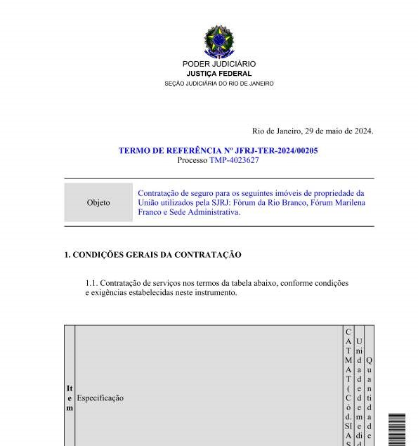
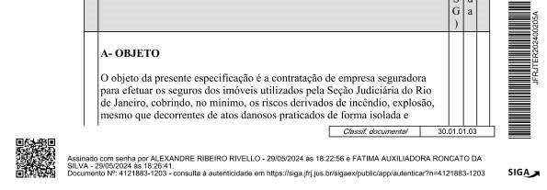
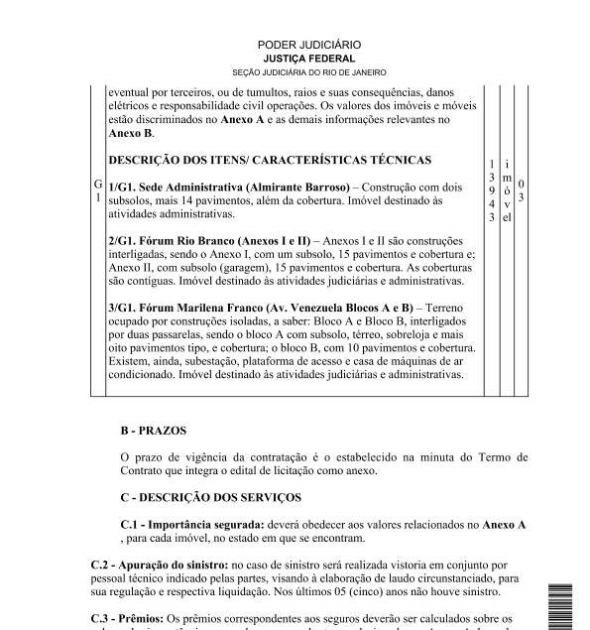

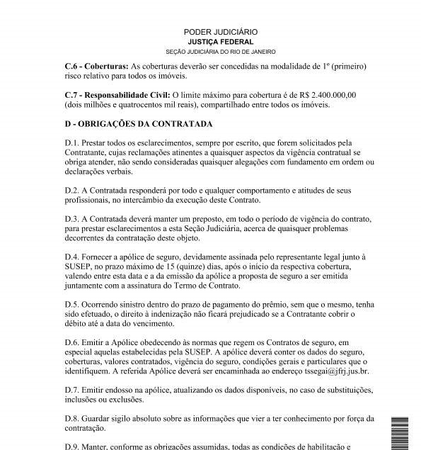
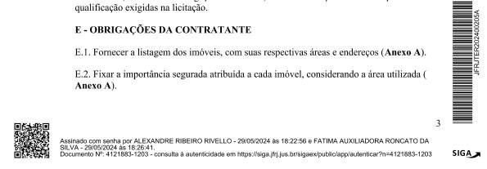
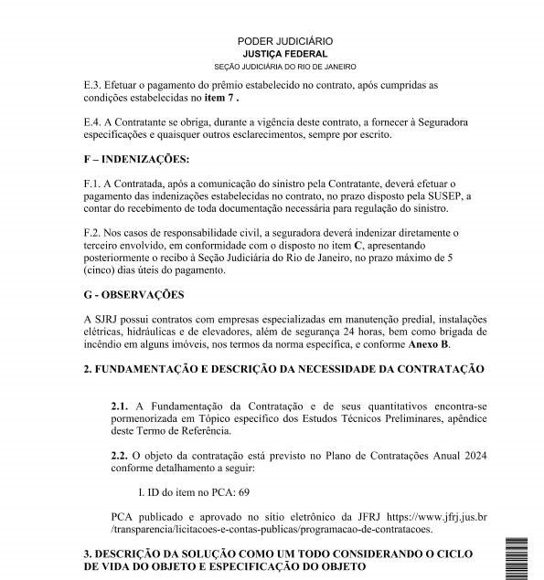

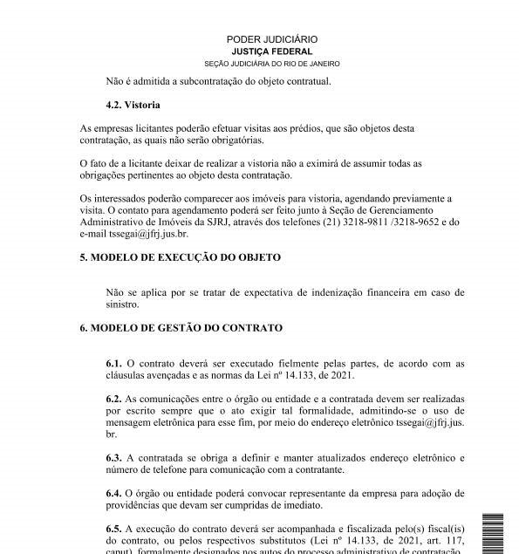
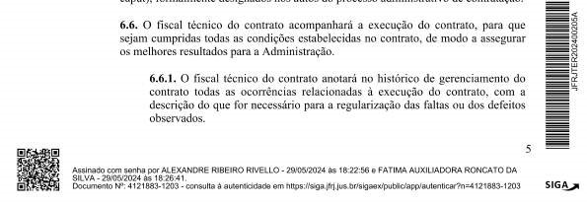
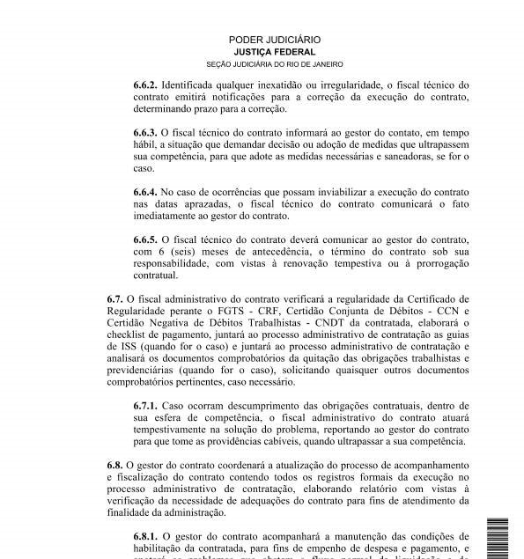

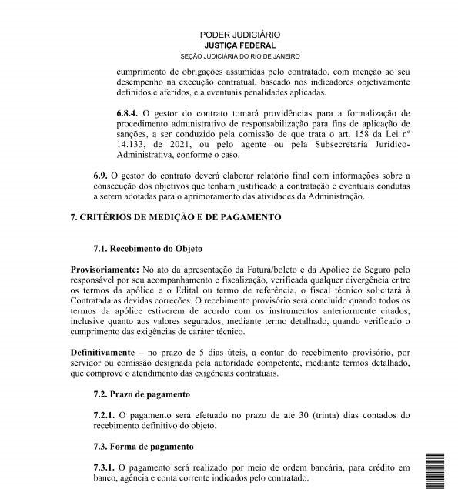
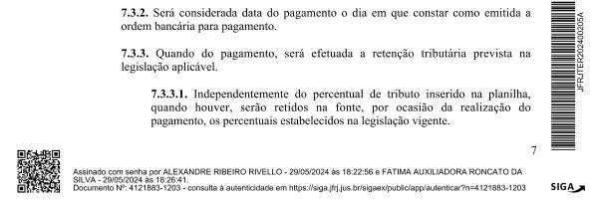
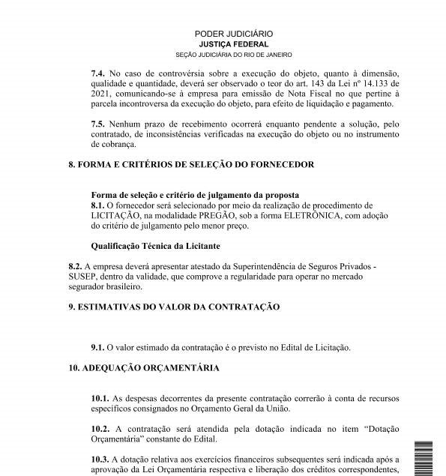

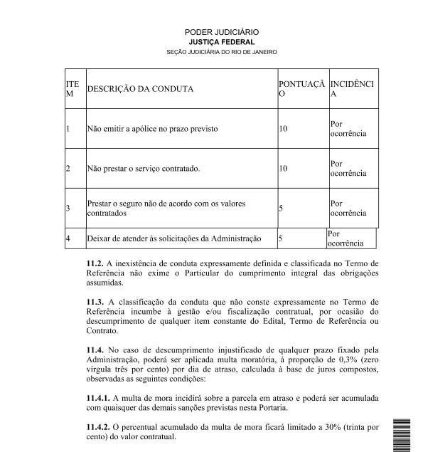
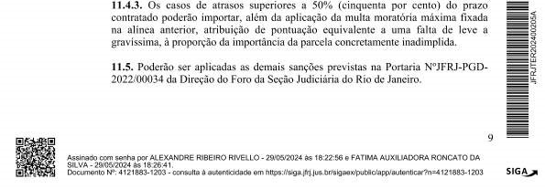


PODER JUDICIÁRIO
JUSTIÇA FEDERAL
SEÇÃO JUDICIÁRIA DO RIO DE JANEIRO
Seguro dos imóveis da capital utilizados pela SJRJ
Anexo A

Os imóveis encontram-se segurados pela empresa AXA até 08.08.2024
LOCALIDADE | ENDEREÇO Área  Construída | VALORES DOS IMÓVEIS  UTILIZADOS PELA SJRJ (A) | CONTEÚDO DO PRÉDIO  (Bens Móveis) (B) | COBERTURA DE INCÊNDIO,  RAIO, EXPLOSÃO,  TUMULTO (C) =  (A)+(B) | DANOS ELÉTRICOS (10%  DE C) | RESPONSABILIDADE CIVIL
1/G1 - Almirante Barroso -  Sede Administrativa | Av. Almirante Barroso, 78 - Centro - Rio de Janeiro - RJ - CEP 20.031-001 / Área  10.551,00 m² | R$ 90.210.684,14 | R$ 7.923.153,36 | R$ 98.133.837,50 | R$ 9.813.383,75 | R$ 800.000,00
2/G1 - Fórum Rio Branco | Av. Rio Branco, 241/243 - Anexos I e II - Centro - Rio de Janeiro - RJ - cep 20.040009 / Área 18.262,00 m² | R$ 149.565.800,95 | R$ 8.218.864,86 | R$ 157.784.665,81 | R$ 15.778.466,58 | R$ 800.000,00
3/G1 - Foro Venezuela | Av. Venezuela, 134 - Blocos A e B -  Saúde -Rio de Janeiro - RJ - CEP  20.081,312 / Área 24.585,80 m² | R$ 115.875.000,00 | R$ 12.456.174,81 | R$ 128.331.174,81 | R$ 12.833.117,48 | R$ 800.000,00
Fontes: - Intranet/Painéis Gerenciais/Patrimônio e Infraestrutura/Imóveis da União(SCM)
PODER JUDICIÁRIO
JUSTIÇA FEDERAL

SEÇÃO JUDICIÁRIA DO RIO DE JANEIRO
ANEXO B - DETALHAMENTO DAS CONDIÇÕES DOS IMÓVEIS Os imóveis encontram-se segurados com a empresa AXA Seguros
S/A até 08.08.2024
LOCALIDADE | Distância aproximada  do Corpo de  Bombeiros | Para-raios | Brigada contra  Incêndio | Extintores | Sprinkler | Alarme de  Incêndio | Hidrante | Possui mais de  25% de área  construída em madeira | Imóvel com  idade  superior a 40 anos | CFTV | Detectores de Incêndio | Vigilância  Armada  24 h | Escada Enclausurada | Botoeiras de  Alarme
1/G1 - Foro Almirante  Barroso | 2,4 km | Sim | Sim | Sim | Sim | Sim | Sim | Não | Sim* | Sim | Sim | Sim | Não | Sim
2/G1 - Foro Rio Branco | 2,8 km | Sim | Sim | Sim | Sim | Não | Sim | Não | Sim* | Sim | Não | Sim | Sim | Não
3/G1 - Foro Venezuela | 3,3 km | Sim | Sim | Sim | Sim | Sim | Sim | Não | Sim* | Sim | Sim | Sim | Sim | Sim

PODER JUDICIÁRIO
JUSTIÇA FEDERAL
SEÇÃO JUDICIÁRIA DO RIO DE JANEIRO
PROCESSO JFRJ-EOF-202 /___ 1/4

MINUTA
TERMO DE CONTRATO Nº _/20__ DE SEGURO DE IMÓVEIS, QUE FIRMAM A JUSTIÇA FEDERAL DE 1º GRAU NO RIO DE JANEIRO E A EMPRESA __________________.

A Justiça Federal de 1º Grau no Rio de Janeiro, com sede na Av. Almirante Barroso, 78, Centro, Rio de Janeiro/RJ, CNPJ sob o nº 05.424.540/0001-16, neste ato representada pelo Juiz Federal – Diretor do Foro, na forma da legislação, doravante denominada CONTRATANTE, e a Empresa ___________, estabelecida na ____________, inscrita no CNPJ sob o n° ___________, representada neste ato pelo Sr(a). ___________, doravante denominada CONTRATADA, tendo em vista o constante e decidido no referido Processo Administrativo, em consequência do Pregão Eletrônico nº ___/20___, fundamentado no Decreto nº 3.555/00, Decreto nº 10.024/19, Lei Complementar nº 123/06, alterada pela Lei Complementar nº 147/14, Lei nº 12.846/13, firmam o presente Termo, sujeitas as partes às normas da Lei nº 14.133/2021 e suas alterações, mediante as cláusulas e condições a seguir:

CLÁUSULA PRIMEIRA - DO OBJETO:

1.1 – Seguro para os imóveis utilizados pela Seção Judiciária do Rio de Janeiro na Av. Almirante Barroso, Av. Rio Branco (Anexos I e II) e Av. Venezuela (Blocos A e B), conforme Termo de Referência e Anexos do Edital do Pregão mencionado no preâmbulo, parte integrante deste Contrato.

CLÁUSULA SEGUNDA – DA EXECUÇÃO:
JFRJEOF202400529V01

2.1 – O regime de execução contratual, os modelos de gestão e de execução, assim como os prazos e condições de conclusão, entrega e observações constam do Termo de Referência, anexo a este Contrato.

2.2 - O prazo de início da cobertura do seguro dos imóveis será a partir das 24h do dia 08 de agosto de 2024 até às 24 horas do dia 08 de agosto de 2025, podendo ser prorrogado, mediante justificativa fundamentada, a critério e análise da Contratante;

2.3 - O seguro deverá cobrir, no mínimo, os riscos derivados de incêndio, explosão, mesmo que decorrentes de atos danosos praticados de forma isolada e eventual por terceiros, ou de tumultos, raios e suas consequências, danos elétricos e responsabilidade civil de operações,

CLÁUSULA TERCEIRA - DO PREÇO:

3.1 - Pelos seguros objeto do presente contrato, a Contratante pagará à Contratada o prêmio líquido total de R$ _________ (______________), inclusos todos os impostos e taxas vigentes, conforme tabela a seguir:

ITEM | LOCALIDADE | VALOR

CLÁUSULA QUARTA – DO PAGAMENTO:

4.1 – O pagamento será efetuado mediante crédito em conta corrente da Contratada, por meio de ordem bancária, em até 30 (trinta) dias do recebimento definitivo, sendo efetuada a retenção na fonte dos tributos e contribuições elencados nas disposições emanadas dos órgãos fiscais e fazendários, em conformidade com a legislação e instruções normativas vigentes,

PODER JUDICIÁRIO
JUSTIÇA FEDERAL
SEÇÃO JUDICIÁRIA DO RIO DE JANEIRO
PROCESSO JFRJ-EOF-202 /___ 2/4

4.2 – Ficam determinadas neste Contrato as demais condições dispostas no item 13 do Edital do Pregão mencionado no preâmbulo.

CLÁUSULA QUINTA – DO REAJUSTE:

5.1 - A critério da Contratante poderá ocorrer, no caso de prorrogação contratual, reajuste do valor segurado, na hipótese de verificação de variação dos preços dos imóveis segurados, que importem em redução ou acréscimo dos serviços contratados, desde que o preço do prêmio líquido esteja de acordo com os praticados no mercado.

CLÁUSULA SEXTA – DA VIGÊNCIA:

6.1 - O presente Contrato terá vigência a partir das 24h do dia 08/08/2024 até às 24 horas do dia 08/08/2025, podendo ser prorrogado na forma determinada nos artigos 106 e 107 da Lei nº 14.133/2021.

CLÁUSULA SÉTIMA – DO RECEBIMENTO:

7.1 - Provisoriamente, no ato da apresentação da Fatura/Boleto Fiscal e da Apólice de Seguro observadas as condições estabelecidas no item 7.1 do Termo de Referência;

7.2 - Definitivamente, por servidor ou comissão designada pela autoridade competente, mediante termo detalhado que comprove o atendimento das exigências contratuais, em conformidade com o item 7.1 do Termo de Referência, no prazo de até 05 (cinco) dias úteis a contar do recebimento provisório.
JFRJEOF202400529V01

CLÁUSULA OITAVA - DA DOTAÇÃO ORÇAMENTÁRIA:

8.1 - As despesas decorrentes da contratação dos serviços correrão à conta dos recursos consignados à Contratante no Orçamento Geral da União, para o corrente exercício, conforme especificado a seguir:

Programa de Trabalho | Elemento de Despesa | Nota de Empenho

CLÁUSULA NONA – DAS OBRIGAÇÕES DA CONTRATADA:

9.1 – Cumprir com todas as obrigações discriminadas no Termo de Referência do Edital do Pregão referido no preâmbulo;

9.2 - Manter, durante toda a execução do Contrato, compatibilidade com as obrigações assumidas, com as condições de habilitação e qualificação exigidas no Edital do Pregão em referência;

9.3 - Comprovar periodicamente o cumprimento da política de empregabilidade estabelecida no art. 93 da Lei n 8.213/1991, o conforme art. 10 da Resolução nº 401-CNJ, de 16/06/2021.

9.4 – Os funcionários da Contratada deverão estar devidamente identificados, sempre que se apresentarem nas dependências da Contratante;

9.5 - Responder pelos danos causados diretamente à SJRJ ou a terceiros, decorrentes de sua culpa ou dolo, quando da execução dos serviços, não excluindo ou reduzindo essa responsabilidade a fiscalização ou o acompanhamento pela Contratante;

PODER JUDICIÁRIO
JUSTIÇA FEDERAL
SEÇÃO JUDICIÁRIA DO RIO DE JANEIRO
PROCESSO JFRJ-EOF-202 /___ 3/4

9.6 – Assumir todos os encargos fiscais, comerciais, trabalhistas, civis ou penais, relacionados à prestação dos serviços, originalmente ou vinculada por prevenção, conexão ou contingência, decorrentes do presente Contrato;

9.7 - A Contratada deverá cumprir, durante a execução do Contrato, a reserva de cargos para pessoa com deficiência, para reabilitado da Previdência Social ou para aprendiz, nos termos do art. 116 da Lei nº
14.133/2021, bem como as reservas de cargos previstas em outras normas específicas;

9.8 - A Contratada deverá agir de forma que não tenham conflitos de interesse, competindo de forma justa, sempre visando o combate à corrupção e ao suborno e aos crimes econômicos;

9.9 - A Contratada fica obrigada a não aceitar e tão pouco oferecer qualquer coisa que possa corroborar vantagem pessoal indevida;

CLÁUSULA DÉCIMA – DAS OBRIGAÇÕES DA CONTRATANTE:

10.1 - Comunicar imediatamente à Contratada a ocorrência de qualquer sinistro, sem prejuízo da comunicação escrita, a ser formulada no prazo máximo de 05 (cinco) dias úteis da data da ocorrência;

10.2 - Prestar as informações e os esclarecimentos que venham a ser solicitados pelos empregados da Contratada;

10.3 - Rejeitar e exigir a substituição de qualquer serviço executado em desacordo com o Termo de Referência;
JFRJEOF202400529V01

10.4 - Comunicar oficialmente à Contratada quaisquer falhas ocorridas, consideradas de natureza grave;

10.5 - O prazo para resposta ao pedido de reestabelecimento do equilíbrio econômico-financeiro será preferencialmente de 2 (dois) meses, contado da data do pedido e do fornecimento da documentação completa pela Contratada;

10.6 - Comunicar a empresa para emissão de Nota Fiscal referente à parcela incontroversa da execução do objeto, para efeito de liquidação e pagamento, quando houver controvérsia sobre a execução do objeto, quanto à dimensão, qualidade e quantidade, conforme o art. 143 da Lei nº 14.133, de 2021.

CLÁUSULA DÉCIMA PRIMEIRA – DA EXTINÇÃO:

11.1 - A inexecução parcial ou total do Contrato ensejará a sua extinção, resguardado o direito da Contratada ao contraditório e à ampla defesa, conforme disposto nos artigos 137 a 139 da Lei nº 14.133/2021, sem prejuízo da aplicação das penalidades previstas na Cláusula Décima Terceira.

LÁUSULA DÉCIMA SEGUNDA - DOS RECURSOS ADMINISTRATIVOS

12.1 - Aplica-se o disposto nos artigos 165 a 168 da Lei nº 14.133/2021.

CLÁUSULA DÉCIMA TERCEIRA - DAS PENALIDADES:

13.1 - O não cumprimento pela Contratada de qualquer uma das obrigações, dentro das condições estabelecidas por este Contrato, sujeitá-la-á às penalidades dispostas no item 12 do Edital do Pregão mencionado no preâmbulo, na Portaria nº JFRJ-PGD-2022/00034 e às sanções administrativas previstas no item 11 do Termo de Referência.
PODER JUDICIÁRIO
JUSTIÇA FEDERAL
SEÇÃO JUDICIÁRIA DO RIO DE JANEIRO
PROCESSO JFRJ-EOF-202 /___ 4/4

CLÁUSULA DÉCIMA QUARTA - DA DOCUMENTAÇÃO COMPLEMENTAR:

14.1 - Fazem parte integrante do presente instrumento de Contrato, independente de transcrição, os documentos a seguir discriminados:

- Edital do Pregão n° ____/20__ e seus anexos.
- Orçamento Estimado em 07/05/2024.

CLÁUSULA DÉCIMA QUINTA - DAS CONSIDERAÇÕES FINAIS:

  - - O Contrato poderá ser aditado nos termos previstos nos artigos 124 a 136 da Lei nº 14.133/2021, com a apresentação das devidas justificativas;

  - - A inadimplência da Contratada, com referência a encargos sociais, comerciais e fiscais, não transfere a responsabilidade por seu pagamento à Contratante, razão pela qual a Contratada renuncia expressamente a qualquer vínculo de solidariedade, ativa ou passiva, com a Contratante;

  - - Durante a vigência do Contrato, é vedado à Contatada contratar cônjuge, companheiro ou parente em linha reta, colateral ou por afinidade, até o terceiro grau, de dirigente do órgão ou entidade Contratante ou de agente público que desempenhe função na licitação ou atue na fiscalização ou na gestão do Contrato.

CLÁUSULA DÉCIMA SEXTA - DA PUBLICAÇÃO:
JFRJEOF202400529V01

16.1 - O presente Contrato será publicado no Portal Nacional de Contratações Públicas, de acordo com o inciso V, do §2º, do artigo 174 da Lei nº 14.133/2021, no sítio eletrônico oficial da Contratante, em conformidade com os artigos 91 e 94 da Lei nº 14.133/2021 e no Diário Eletrônico da Justiça Federal da 2ª Região, conforme determinado pela Portaria nº RJ-PGD-2010/028 de 10/03/2010.

CLÁUSULA DÉCIMA SÉTIMA - DO FORO:

17.1 - Para dirimir as questões oriundas do presente Contrato, que não puderem ser solucionadas pela conciliação, mediação, comitê de resolução de disputas e arbitragem (art.151, da Lei nº 14.133/21), fica eleito o Foro da Justiça Federal do Rio de Janeiro, conforme art. 92, §1º, da Lei nº 14.133/21.

E por estarem assim ajustadas, assinam as partes o presente Contrato.

_______________________________________________
Eduardo André Brandão de Brito Fernandes
Juiz Federal – Diretor do Foro
JUSTIÇA FEDERAL DE 1º GRAU NO RIO DE JANEIRO

______________________________________________
Representante EMPRESA

PODER JUDICIÁRIO JUSTIÇA FEDERAL
SEÇÃO JUDICIÁRIA DO RIO DE JANEIRO

PORTARIA Nº JFRJ-PGD-2022/00034, DE 23 DE NOVEMBRO DE 2022
O Juiz Federal Vice-Diretor do Foro da Seção Judiciária do Rio de Janeiro, no uso suas atribuições legais, e considerando:
- o disposto nos arts. 86, 87, 88 e 109 da Lei nº 8.666/1993, no art. 7º da Lei nº 10.520/ 2002 e nos arts. 155 a 163 e 166 a 168 da Lei nº 14.133/2021; e
- os entendimentos e as orientações contidos nos Acórdãos nºs 1214/2013-TCU-Plenário(subitem 9.1.8) e 3030/2015-TCU-Plenário (subitem 9.1.24.1 e segs), resolve:
Art. 1º. Instituir os procedimentos de apuração e aplicação de sanções administrativas aos particulares inadimplentes para com as obrigações firmadas com a Justiça Federal de Primeiro Grau no Rio de Janeiro, na forma do Anexo I desta Portaria.

§ 1º. Sujeitam-se à disciplina fixada nesta Portaria todos os particulares que mantenham relação contratual administrativa com a Justiça, sob o regime jurídico fixado pelas Leis nº 8.666/93, nº 10.520/2002 e nº 14.133/2021, bem como os participantes de procedimentos licitatórios que incorram em infrações.
§ 2º. Esta Portaria deverá constar dos termos de referência, editais e termos de contratos emitidos, em complementação às demais leis e atos normativos aplicáveis.
Art. 2º. Os casos omissos serão dirimidos pela Direção do Foro ou Direção da Secretaria Geral, após parecer da Unidade Administrativa responsável pela análise de penalidade.
Art. 3 º. Esta Portaria entra em vigor em 1º de janeiro de 2023.
Art. 4º. Revoga-se a Portaria nº JFRJ-PGD-2020/00039, de 12 de novembro de 2020, a partir de 1º de janeiro de 2023.
ANEXO I - REGULAMENTO INTERNO DE APLICAÇÃO DE SANÇÕES
ADMINISTRATIVAS
DAS DEFINIÇÕES
1. Para fins desta Portaria, devem ser consideradas as seguintes definições:
- Particular - Pessoa física/jurídica participante de licitações ou contratada paraprestação de serviços, fornecimento de materiais ou equipamentos, execução de obras, entre outros objetos, sob o regime jurídico das Leis nº 8.666/1993, nº 10.520/2002 e nº 14.133/2021.
Classif. documental
00.01.01.03
JFRJPGD202200034A
- Justiça e Administração - Justiça Federal de Primeiro Grau no Rio de Janeiro.
- Contrato - Termo de Contrato ou documentos substitutivos, consoante art. 62 da Lei nº
8.666/93 e art. 95 da Lei nº 14.133/2021.
- Retenção - Suspensão do pagamento de forma provisória e preventiva, total ouparcial, de valor devido ao Particular, para quitação de eventuais prejuízos acarretados à Justiça ou para compensação de eventuais sanções pecuniárias propostas pela unidade técnica responsável.
- Glosa - Desconto de valor de pagamento a ser efetuado ao Particular em razão decobrança indevida, para quitação de prejuízos acarretados à Justiça ou para compensação de eventuais sanções pecuniárias regularmente aplicadas.
- Formulário de Infrações - Documento que deverá ser emitido pelo gestor/fiscal docontrato, para fins de imputação concreta das condutas ou infrações cometidas pelo Particular, conforme modelo contido nesta Portaria (Anexo A).
DAS SANÇÕES ADMINISTRATIVAS
- Ao Particular poderão ser aplicadas as sanções administrativas previstas nos arts. 86 e87, incisos I a IV, da Lei nº 8.666/1993; no art. 7º da Lei nº 10.520/2002; e no art. 156 da Lei nº 14.133/2021, observado o devido processo legal, a saber:
2.1 Licitações e Contratações com fundamento na Lei nº 8.666/93 e Lei nº 10.520/2002:
- - advertência;
JFRJPGD202200034A
- - multa;
- - suspensão temporária de participação em licitação e impedimento de contratar com aJustiça, por prazo não superior a 2 (dois) anos;
- - declaração de inidoneidade para licitar ou contratar com a Administração Pública,enquanto perdurarem os motivos determinantes da punição ou até que seja promovida a reabilitação perante a própria autoridade que aplicou a penalidade, que será concedida sempre que o contratado ressarcir a Administração pelos prejuízos resultantes e depois de decorrido o prazo da sanção aplicada com base no inciso III deste item;
- - impedimento de licitar e contratar com a União e descredenciamento do SICAF, peloprazo de até 5 (cinco) anos.
2.1.1. Com fundamento no artigo 7º da Lei nº 10.520/2002, o Particular ficará impedido de licitar e contratar com a União e será descredenciado no Sicaf, pelo prazo de até 5 (cinco) anos, sem prejuízo de multa de até 30% (trinta por cento) do valor contratado e demais cominações legais, nos seguintes casos, considerados falta gravíssima: a) cometer fraude fiscal;
- apresentar documento falso;
- prestar declaração falsa;
- comportar-se de modo inidôneo;
- não assinar o contrato no prazo estabelecido;
- deixar de entregar a documentação exigida no certame;
- não manter a proposta.
2.1.2 Para os fins da alínea "d", reputar-se-ão inidôneos atos como os descritos nos artigos 90 a 97 da Lei nº 8.666/93, dentre outros previstos em lei;
2.1.3. No caso de descumprimento injustificado de qualquer prazo fixado pela Administração, poderá ser aplicada multa moratória, à proporção de 0,3% (zero vírgula três por cento) por dia de atraso, calculada à base de juros compostos, observadas as seguintes condições:
- A multa de mora incidirá sobre a parcela em atraso e poderá ser acumulada comquaisquer das demais sanções previstas no item 2.1 desta Portaria.
- O percentual acumulado da multa de mora ficará limitado a 30% (trinta por cento) dovalor contratual.
- Os casos de atrasos superiores a 50% (cinquenta por cento) do prazo contratadopoderão importar, além da aplicação da multa moratória máxima fixada na alínea anterior, atribuição de pontuação equivalente a uma falta de leve a gravíssima, à proporção da importância da parcela concretamente inadimplida.
2.2 Licitações e Contratações com fundamento na Lei nº 14.133/2021:
JFRJPGD202200034A
- – advertência, que será aplicada exclusivamente pela infração administrativa prevista no inciso I do caput do art. 155 da Lei nº 14.133/2021, quando não se justificar a imposição de penalidade mais grave;
- - multa;
- - impedimento de licitar e contratar, pelo prazo máximo de 3 (três) anos;
- - declaração de inidoneidade para licitar ou contratar, pelo prazo mínimo de 3 (três)anos e máximo de 6 (seis) anos.
2.2.1. Com fundamento no artigo 155 da Lei nº 14.133/2021, o licitante ou o contratado será responsabilizado administrativamente pelas seguintes infrações:
- - dar causa à inexecução parcial do contrato;
- - dar causa à inexecução parcial do contrato que cause grave dano à Administração, aofuncionamento dos serviços públicos ou ao interesse coletivo;
- - dar causa à inexecução total do contrato;
- - deixar de entregar a documentação exigida para o certame;
- - não manter a proposta, salvo em decorrência de fato superveniente devidamentejustificado;
- - não celebrar o contrato ou não entregar a documentação exigida para a contratação,quando convocado dentro do prazo de validade de sua proposta;
- - ensejar o retardamento da execução ou da entrega do objeto da licitação semmotivo justificado;
- - apresentar declaração ou documentação falsa exigida para o certame ou prestardeclaração falsa durante a licitação ou a execução do contrato;
- - fraudar a licitação ou praticar ato fraudulento na execução do contrato;
- - comportar-se de modo inidôneo ou cometer fraude de qualquer natureza;
- - praticar atos ilícitos com vistas a frustrar os objetivos da licitação;
- - praticar ato lesivo previsto no art. 5º da Lei nº 12.846, de 1º de agosto de 2013.
2.2.2. A sanção de multa, calculada na forma do edital ou do contrato, não poderá ser inferior a 0,5% (cinco décimos por cento) nem superior a 30% (trinta por cento) do valor do contrato licitado ou celebrado com contratação direta e será aplicada ao responsável por qualquer das infrações administrativas previstas no item 2.2.1;
2.2.2.1 O atraso injustificado na execução do contrato sujeitará o contratado a multa de mora, na forma prevista em edital ou em contrato.
2.2.2.2 A aplicação de multa de mora não impedirá que a Administração a converta em compensatória e promova a extinção unilateral do contrato com a aplicação cumulada de outras sanções previstas na Lei nº 14.133/2021.
JFRJPGD202200034A
2.2.3. A sanção de impedimento de licitar e contratar será aplicada ao responsável pelas infrações administrativas previstas nos incisos II, III, IV, V, VI e VII do item 2.2.1, quando não se justificar a imposição de penalidade mais grave, e impedirá o responsável de licitar ou contratar no âmbito da Administração Pública Federal direta e indireta ;
2.2.4. A sanção de declaração de inidoneidade para licitar ou contratar será aplicada ao responsável pelas infrações administrativas previstas nos incisos VIII, IX, X, XI e XII do item 2.2.1, bem como pelas infrações administrativas previstas nos incisos II, III, IV, V, VI e VII do referido item que justifiquem a imposição de penalidade mais grave e impedirá o responsável de licitar ou contratar no âmbito da Administração Pública direta e indireta de todos os entes federativos.
2.2.5. A aplicação das sanções previstas nos itens 2.1 e 2.2 não exclui, em hipótese alguma, a obrigação de reparação integral do dano causado à Administração Pública.
- A rescisão contratual unilateral e os eventuais descontos realizados em decorrência daaplicação do IMR (Instrumento de Medição de Resultado), previsto contratualmente, não se confundem com sanções administrativas, podendo ocorrer cumulativamente à aplicação destas.
- A aplicação das sanções administrativas previstas nesta Portaria receberá graduaçãode acordo com as condutas praticadas pelo Particular que representem infrações, na medida de sua gravidade, e conforme impacto nas atividades da Justiça, classificadas em 4 níveis:
CLASSIFICAÇÃO
CONDUTA
PONTUAÇÃO
I - leve
Inadimplemento
ou
falha
contratual que não impacte
na
continuidade
e/ou
finalidade do ajuste.
1
(um) ponto
II - média
Inadimplemento
ou
falha
contratual que impacte na
execução do contrato sem
afetar a continuidade e/ou
finalidade do ajuste.
3
(três) pontos
III - grave
Inadimplemento
ou
falha
contratual que impacte na
execução do contrato, afete
a
continuidade
e/ou
finalidade do ajuste.
5
(cinco) pontos
IV - gravíssima
Inadimplemento
ou
falha
contratual que impeça a
execução regular do ajuste,
desconfigure a finalidade ou
impossibilite a continuidade
do ajuste.
10
(dez) pontos
- As principais condutas reprováveis do Particular, durante a execução contratual, serãodefinidas e classificadas pela unidade requisitante e constarão do Termo de Referência, com a respectiva pontuação e incidência.
- A inexistência de conduta expressamente definida e classificada no Termo deReferência não exime o Particular do cumprimento integral das obrigações assumidas.
7
. A classificação da conduta que não conste expressamente no Termo de Referência
incumbe à gestão e/ou fiscalização contratual, por ocasião do descumprimento de
qualquer item constante do Edital, Termo de Referência ou Contrato.
O acúmulo de pontos pelo Particular poderá ensejar as seguintes sanções, de acordo
8
com o estipulado no contrato:
ALÍNEA
PONTUAÇÃO
SANÇÃO APLICÁVEL
Advertência + opcional:
JFRJPGD202200034A
a)
De 01 a 03
Multa compensatória: de até 5% do valor total do
contrato ou do valor da parcela inadimplida ou do valor
mensal do contrato.
b)
De 04 a 05
Multa compensatória: de até 10% do valor total do
contrato ou do valor da parcela inadimplida ou do valor
mensal do contrato.
c)
De 06 a 09
Multa compensatória: de até 15% do valor total do
contrato ou do valor da parcela inadimplida ou do valor
mensal do contrato.
d)
De 10 a 25
Multa compensatória: de até 20% do valor total do
contrato ou do valor da parcela inadimplida ou do valor
mensal do contrato.
e)
Mais de 25
Multa compensatória: de até 30% do valor total do
contrato ou do valor da parcela inadimplida ou do valor
mensal do contrato.
- O somatório da pontuação pela eventual infração poderá compreender todo o períodode vigência do contrato, nos casos de contratos de natureza não contínua, e para o trimestre de execução, para os contratos contínuos, sem prejuízo da aferição parcial para a respectiva aplicação da penalidade cabível, sempre que haja somatório de 05 (cinco) pontos ou mais.
- Para efeito de aplicação de sanção mais gravosa, serão computados os pontos jáutilizados em sanções anteriormente registradas, ressalvadas situações de eventual bis
in idem.
- Excepcionalmente, desde que devidamente justificado pelo gestor do contrato, noprocesso administrativo, poderá ser efetuada pela Administração, ad cautelam, a retenção do valor da multa presumida, conforme determinações previstas no instrumento convocatório e/ou no contrato, e será instaurado, de imediato, o procedimento administrativo para aplicação de penalidade, que deverá ter tramitação prioritária.
JFRJPGD202200034A
- Quando houver provimento da defesa prévia, do recurso ou reconsideração dadecisão que aplicou a penalidade de multa, os valores retidos cautelarmente serão devolvidos ao interessado.
- Nos casos em que ficar configurada falta grave do particular, poderão, ainda, ser aplicadas ao particular as seguintes sanções:
  - Licitações e Contratações com fundamento na Lei nº 8.666/93 e Lei nº 10.520/2002:
    - sanções de suspensão temporária de participação em licitação e impedimento decontratar com a Justiça, por prazo de até 02 (dois) anos (art. 87, III, da Lei nº 8.666/93,); ou impedimento de licitar e contratar com a União e descredenciamento no SICAF, pelo prazo de até 05 (cinco) anos, caso a contratação decorra de licitação na modalidade de Pregão (art. 7º da Lei nº 10.520/2002); ou declaração de inidoneidade para licitar ou contratar com a Administração Pública, por prazo mínimo de 02 (dois) anos, enquanto perdurarem os motivos determinantes da punição ou até que seja promovida a reabilitação perante a própria autoridade que aplicou a penalidade, que será concedida sempre que o contratado ressarcir a Administração pelos prejuízos resultantes (art. 87, IV, da Lei nº 8.666/93).
  - Licitações e Contratações com fundamento na Lei nº 14.133/2021
    - sanções de impedimento de licitar e contratar com a Administração Pública Federal, por prazo de até 03 (três) anos (art. 156, III, §4º, da Lei nº 14.133/2021); ou declaração de inidoneidade para licitar ou contratar com a Administração Pública, por prazo mínimo de 3 (três) anos e máximo de 6 (seis) anos (art. 156, IV, §5º, da Lei nº 14.133/2021).
- Na dosimetria das sanções deverão ser consideradas as seguintes circunstâncias:
- - a natureza e a gravidade da infração;
- - os danos que o cometimento da infração ocasionar ao serviço e aos usuários;
- - a vantagem auferida em virtude da infração;
- - as circunstâncias gerais agravantes e atenuantes;
JFRJPGD202200034A
- - os antecedentes do Particular, no âmbito da Seção Judiciária da Justiça Federal noRio de Janeiro.
- Comprovada força maior ou caso fortuito, ficará o Particular isento de sanção.
- A Administração, motivadamente, considerando as razões e documentosapresentados, a gravidade da falta, seus efeitos sobre as atividades administrativas e institucionais e o interesse público decorrente, bem como os antecedentes da licitante ou contratada, poderá deixar de aplicar sanções se admitidas as justificativas, ou ainda, quando se tratar de valor irrisório, cujo efeito no caso concreto afigure-se inócuo e incompatível com o custo administrativo do seu processamento.
  - Para fins dessa Portaria será considerado como irrisório o montante de até R$
1.000,00 (mil) reais.
  - No enquadramento como valor irrisório, deverá ser considerado, individualmente,cada evento incidente sobre o mesmo fato gerador da obrigação que resulte em aplicação da respectiva penalidade.
- O valor da multa aplicada poderá ser:
- - pago por meio de Guia de Recolhimento da União - GRU;
- - retido dos pagamentos devidos pela Administração;
- - descontado do valor da garantia prestada; ou
- - cobrado judicialmente.
  - No caso de pagamento de multa, por meio de Guia de Recolhimento da União GRU, deverá ocorrer no prazo de 30 (trinta) dias, contados a partir do 1º dia útil subsequente ao recebimento da Carta de Intimação.
  - O não pagamento no prazo acima permitirá a glosa nos pagamentos devidos.
  - Se a multa for superior ao valor da garantia prestada, o Particular responderá peladiferença faltante.
  - Os valores inadimplidos serão encaminhados para inscrição em Dívida Ativa daUnião, observado o limite estabelecido por normativo do Ministério da Fazenda.
  - A atualização dos valores correspondentes às multas aplicadas dar-se-á através doIPCAE/IBGE, ou de outro índice que o substituir.
DO PROCEDIMENTO ADMINISTRATIVO
18. O processo sancionador, no qual serão assegurados ao Particular o exercício pleno do direito fundamental ao contraditório e a ampla defesa, será iniciado:
- por provocação do Pregoeiro, caso a conduta reprovável tenha ocorrido durante ocertame;
- pelo gestor do contrato ou fiscal designados, durante a execução contratual;
JFRJPGD202200034A
- O processo deverá ser instruído com o Formulário de Infrações, constante do AnexoA desta Portaria e disponível na intranet, preenchido de forma clara e objetiva, do qual constará a conduta, sua pontuação, classificada sua gravidade, o número de dias de atraso, se for o caso, o valor da parcela inadimplida e demais informações consideradas pertinentes.
  - Em se tratando de contrato de prestação de serviço continuado com mão-de-obraalocada, deverá ser aberto subprocesso específico para apuração de aplicação de sanção.
  - Os autos principais ou subprocesso, na hipótese do parágrafo anterior, serãoremetidos à Unidade Administrativa responsável pela análise de penalidade.
- As infrações classificadas como gravíssimas independem de periodicidade deapuração e devem ser imediatamente comunicadas.
- A critério do responsável pelo acompanhamento do contrato, as infraçõesclassificadas como leves, médias e graves também poderão ter comunicação imediata, havendo indícios de que a demora na repressão da conduta possa acarretar prejuízos à continuidade do contrato, ao interesse público ou ao cidadão.
- O Anexo A (Formulário de Infrações) poderá ser alterado pela Secretaria Geral porato próprio para adequação dos procedimentos administrativos.
- As notificações decorrentes da disciplina da presente Portaria, relativas às fases dedefesa prévia e recurso, ocorrerão por meio de Carta de Intimação e conterão:
- - identificação do Particular e da autoridade que instaurou o procedimento;
- - finalidade da notificação, se for o caso, informando o prazo legal, a contar a partir do1º dia útil subsequente ao recebimento da intimação, para apresentação de defesa prévia ou recurso administrativo;
- - breve descrição do fato passível de aplicação de sanção;
- - outras informações julgadas necessárias pela Administração.
  - A Carta de Intimação será encaminhada ao Particular por meio eletrônico, atravésde e-mail fornecido pelo próprio e que deverá ser mantido atualizado durante todo o prazo de vigência contratual, hipótese em que o comprovante de envio e/ou recebimento deverá ser juntado aos autos.
  - Entende-se como comprovante de recebimento:
- - a comunicação eletrônica do Particular acusando o recebimento;
- - o protocolo automático de entrega e/ou leitura de mensagem eletrônica;
- - certidão lavrada por servidor da Justiça registrando a confirmação do recebimento danotificação pelo Particular ou seu Preposto designado para acompanhamento do contrato, na qual conste o nome e respectiva função do funcionário, a data e o horário do contato realizado.
JFRJPGD202200034A
  - Não sendo possível a utilização do meio eletrônico, a comunicação será realizadapela via postal, através de Carta Registrada com aviso de recebimento, ou através de Oficial de Justiça ou, em último caso, por intermédio de publicação no Diário Oficial da União quando ignorado, incerto ou inacessível o lugar em que o Particular se encontrar.
  - Da decisão que aplica as sanções previstas nos incisos I, II e III do item 2.1 doAnexo I desta Portaria, cabe recurso administrativo, no prazo de cinco dias úteis, a contar do 1º dia útil subsequente ao recebimento da intimação.
  - Da decisão que aplica a sanção prevista no inciso IV do item 2.1 do Anexo I destaPortaria, cabe pedido de reconsideração, no prazo de dez dias úteis, a contar do 1º dia útil subsequente ao recebimento da intimação.
  - Da decisão que aplica a sanção prevista no inciso V do item 2.1 do Anexo I destaPortaria, cabe recurso administrativo, no prazo de 10 (dez) dias, a contar do 1º dia útil subsequente ao recebimento da intimação.
23.8 Da decisão que aplica as sanções previstas nos incisos I, II e III do item 2.2 do Anexo I desta Portaria, cabe recurso administrativo, no prazo de quinze dias úteis, a contar do 1º dia útil subsequente ao recebimento da intimação.
23.9. Da aplicação da sanção prevista no inciso IV do item 2.2 do Anexo I desta Portaria, caberá apenas pedido de reconsideração, que deverá ser apresentado no prazo de 15 (quinze) dias úteis, a contar do 1º dia útil subsequente ao recebimento da intimação, e decidido no prazo máximo de 20 (vinte) dias úteis, contado do seu recebimento.
  - Nas infrações sujeitas à sanção de declaração de inidoneidade, instruído oprocesso e após propositura da sanção, os autos serão encaminhados à Direção do Foro para fins de decisão quanto ao encaminhamento ou não do feito ao Presidente do Tribunal Regional Federal da 2ª Região, a quem compete aplicar tal sanção.
  - A aplicação das sanções previstas nos incisos III e IV do item 2.2 do Anexo I destaPortaria, requererá a instauração de processo de responsabilização, a ser conduzido por comissão composta de 2 (dois) ou mais servidores estáveis lotados na Unidade Administrativa responsável pela análise de penalidade, que avaliará fatos e circunstâncias conhecidos e intimará o licitante ou o contratado para, no prazo de 15 (quinze) dias úteis a contar do 1º dia útil subsequente ao recebimento da intimação, apresentar defesa escrita e especificar as provas que pretenda produzir.
    - Na hipótese de deferimento de pedido de produção de novas provas ou de juntada de provas julgadas indispensáveis pela comissão, o licitante ou o contratado poderá apresentar alegações finais no prazo de 15 (quinze) dias úteis, do 1º dia útil subsequente ao recebimento da intimação.
    - Serão indeferidas pela comissão, mediante decisão fundamentada, provasilícitas, impertinentes, desnecessárias, protelatórias ou intempestivas.
23.12 Com a decisão do recurso exaure-se a esfera administrativa, e apenas será conhecida nova interpelação se forem apresentados elementos novos capazes de reformar a decisão.
JFRJPGD202200034A
DA CONTAGEM DOS PRAZOS
- Os atos do processo devem realizar-se em dias úteis, no horário normal defuncionamento do Órgão.
- Na contagem dos prazos, excluir-se-á o dia do início e incluir-se-á o do vencimento.
  - Os prazos fluirão a partir do primeiro dia útil após o recebimento da intimação.
  - O prazo considerar-se-á prorrogado até o primeiro dia útil seguinte se o vencimentoocorrer no sábado, domingo ou feriado, quando não houver expediente no Órgão ou, ainda, quando o expediente for encerrado antes do horário normal de funcionamento.
  - A contagem do período de atraso na execução dos ajustes será realizada a partirdo primeiro dia útil subsequente ao do encerramento do prazo estabelecido para o cumprimento da obrigação.
  - Nos casos de descumprimento de quaisquer obrigações trabalhistas eprevidenciárias, a contagem do período de atraso será iniciada imediatamente após o exaurimento do prazo legal ou contratual estabelecido para cumprimento, ainda que o vencimento recaia em dias não úteis.
DISPOSIÇÕES FINAIS
- Na hipótese de o Particular praticar quaisquer dos atos lesivos previstos na Lei 12.846 /2013, durante ou após a execução do contrato, aplicar-se-ão as penalidades e o procedimento nela previstos.
- Aplicam-se ao processo sancionador previsto nesta Portaria, as disposições contidasnas Leis nº 8.666, de 21 de junho de 1993, nº 9.784, de 20 de janeiro de 1999, e nº 14.133, de 1º de abril de 2021, bem como, subsidiariamente, as normas de direito processual civil e penal.
JFRJPGD202200034A
PUBLIQUE-SE. REGISTRE-SE. CUMPRA-SE.

OSAIR VICTOR DE OLIVEIRA JUNIOR Juiz Federal - Vice-Diretor do Foro
MAPA DE PREÇOS
JFRJ-SEC-2024/00023 - Contratação de empresa para efetuar os seguros dos imóveis da capital (Av. Rio Branco, Av Almte. Barroso e Av. Venezuela) da Seção Judiciária do Rio de Janeiro, por 12 meses.
Item | Localidade | P1 | P2 | P3 | U.A.
1 | Almirante Barroso | 17.997,12 | 26.961,31 | 11.306,51 | 10.975,00
2 | Rio Branco - Anexos I e II | 28.679,03 | n/c | 16.506,99 | 16.023,50
3 | Venezuela | 20.568,85 | 29.042,71 | 17.411,48 | 16.901,50
P1 - Sompo Seguros - licitacao@sompo.com.br; icbcadette@sompo.com.br - 11 3470-3279/94229-0427 - FLANCI - Aline - aline.david@flanci.com.br; licitacao@flanci.com.br - 21 4003-3156 - R: 101 / 96432-8300
P2 - Porto Seguro - coleta.licitacoes@portoseguro.com.br - 11 3366-3258 - Pespec-va Seguros - Arthur - arthuradb@perspec-vaseguros.com.br; jam@perspec-v aseguros.com.br - 27 99664-2380/ 27 3025-6665 P3 - Valor atual reajustado - IPCA (AGO/23 a MAR/24) - 3,017350 % - AXA SEGUROS S/A

Obs.: Não foram encontradas contratações similares no site de compras governamentais (https://paineldeprecos.planejamento.gov.br), nem no de banco de preços (www.bancodeprecos.com.br) nos últimos 180 dias.
Outras empresas contatadas:
Seres Corretora de Seguros -2412-0072 /2415-5625 /960117231 - andrecoutinho@seresseguros.com.br; seres@seresseguros.com.br
Limongi Corretora de Seguros - carminolimongi@gmail.com
Status Seguros - tel.: (12) 3924-6000 (Renata ou Natália) - licitacao@ssae.com.br
Conesp Brasil Seguros - tel.: (11) 2366-4125/98125-1901(Samanta de Carli) - licitacao@conespseguros.com.br
Ace Seguradora - tel.: 3544-1869 – Tel. 996371998 (Marcos Zurli) - marcos.zurli@chubb.com
HEMB Seguros - tel.: (31) 3073-7300 (Gilson Rocha) -contatos@br.hembseguros.com.br
HOYA - tel. 2516-4862 (Danielle do Rosário) - danielle@hoya.com.br
ACE SEGURADORA- tel. 2516-2010 (Henrique Gamble) - henrique.gamble@acegroup.com
GNP Consultoria de Seguros – tel: (21) 98463-6362 (Thiago Ramos) - thiagoramos.seguros@gmail.com; licita@gnpseguros.com.br; comercial3@gnpseguros.com.br
New Gênesis Corretora de Seguros - contato@newgenesiscorretora.com.br; thiagoramos.seguros@gmail.com
Olympia Seguros - olimpya.seguros@gmail.com; cotacao@olimpyacorretora.com.br;
Mapfre Seguradora - Tel.: (11) 5112-6126 - indicacaonp@mapfre.com.br
Seguros BB - Tel.: (21) 3262-7300 - leandroalves@bb.com.br; marcos.n.oliveira@bb.com.br
apoiolicitacoes@segurafacil.com.br; naasilva@brasilseg.com.br; licitacao@mvxseguros.com.br
Seção de Cotação / AGLI / SCM
Rio de Janeiro, 7 de maio de 2024.
Thalita Mello Alexandre Cesaroni
JFRJCAP202403289A
Autenticado com senha por ALEXANDRE CESARONI DE ALMEIDA - SUPERVISOR / SECOT - 07/05/2024 às 14:59:55.
Documento Nº: 4097941-8195 - consulta à autenticidade em https://siga.jfrj.jus.br/sigaex/public/app/autenticar?n=4097941-8195
Última Aquisição- T. Aditivo 04 ao T. Contrato 32/2019 - JFRJ-EOF-2019/00569 - AXA SEGUROS S.A. - vigente até 08/08/2024 - licitacoes@repseguros.com.br; marco@repseguros.com.br; erika.medici@axa.com; antoine.gerard@axa.com.br - Tel.: (51) 3582-2225 - Valores da proposta de folhas 707/721, com os itens desmembrados.
MAPA DE PREÇOS
JFRJ-SEC-2024/00023 - Contratação de empresa para efetuar os seguros dos imóveis da capital (Av. Rio Branco, Rua Almte. Barroso e Av. Venezuela) da Seção Judiciária do Rio de Janeiro, por 12 meses.
Item | Localidade | P1 | P2 | P3 | PM | U.A.
1 | Almirante Barroso | 17.997,12 | * | 11.306,51 | 14.651,82 | 10.975,00
2 | Rio Branco - Anexos I e II | 28.679,03 | n/c | 16.506,99 | 22.593,01 | 16.023,50
3 | Venezuela | 20.568,85 | 29.042,71 | 17.411,48 | 22.341,01 | 16.901,50
 |  |  |  | TOTAL | 59.585,84
* - Valor distorcido, não foi considerado.
P1 - Sompo Seguros - licitacao@sompo.com.br; icbcadette@sompo.com.br - 11 3470-3279/94229-0427 - FLANCI - Aline - aline.david@flanci.com.br; licitacao@flanci.com.br - 21 4003-3156 - R: 101 / 96432-8300
P2 - Porto Seguro - coleta.licitacoes@portoseguro.com.br - 11 3366-3258 - Pespec-va Seguros - Arthur - arthuradb@perspec-vaseguros.com.br; jam@perspec-v aseguros.com.br - 27 99664-2380/ 27 3025-6665
P3 - Valor atual reajustado - IPCA (AGO/23 a MAR/24) - 3,017350 % - AXA SEGUROS S/A
PM - Preço máximo (obtido pelo cálculo da média aritmética dos valores considerados)
Outras empresas contatadas:
Seres Corretora de Seguros -2412-0072 /2415-5625 /960117231 - andrecoutinho@seresseguros.com.br; seres@seresseguros.com.br
Limongi Corretora de Seguros - carminolimongi@gmail.com
Status Seguros - tel.: (12) 3924-6000 (Renata ou Natália) - licitacao@ssae.com.br
Conesp Brasil Seguros - tel.: (11) 2366-4125/98125-1901(Samanta de Carli) - licitacao@conespseguros.com.br
Ace Seguradora - tel.: 3544-1869 – Tel. 996371998 (Marcos Zurli) - marcos.zurli@chubb.com
HEMB Seguros - tel.: (31) 3073-7300 (Gilson Rocha) -contatos@br.hembseguros.com.br
HOYA - tel. 2516-4862 (Danielle do Rosário) - danielle@hoya.com.br
ACE SEGURADORA- tel. 2516-2010 (Henrique Gamble) - henrique.gamble@acegroup.com
GNP Consultoria de Seguros – tel: (21) 98463-6362 (Thiago Ramos) - thiagoramos.seguros@gmail.com; licita@gnpseguros.com.br; comercial3@gnpseguros.com.br
New Gênesis Corretora de Seguros - contato@newgenesiscorretora.com.br; thiagoramos.seguros@gmail.com
Olympia Seguros - olimpya.seguros@gmail.com; cotacao@olimpyacorretora.com.br;
Mapfre Seguradora - Tel.: (11) 5112-6126 - indicacaonp@mapfre.com.br
Seguros BB - Tel.: (21) 3262-7300 - leandroalves@bb.com.br; marcos.n.oliveira@bb.com.br
apoiolicitacoes@segurafacil.com.br; naasilva@brasilseg.com.br; licitacao@mvxseguros.com.br
Rio de Janeiro, 7 de maio de 2024.
Thalita Mello Alexandre Cesaroni
Seção de Cotação / AGLI / SCM
JFRJCAP202403289A
Autenticado com senha por ALEXANDRE CESARONI DE ALMEIDA - SUPERVISOR / SECOT - 07/05/2024 às 14:59:55.
Documento Nº: 4097941-8195 - consulta à autenticidade em https://siga.jfrj.jus.br/sigaex/public/app/autenticar?n=4097941-8195
Obs.: Não foram encontradas contratações similares no site de compras governamentais (https://paineldeprecos.planejamento.gov.br), nem no de banco de preços (www.bancodeprecos.com.br) nos últimos 180 dias.
Última Aquisição- T. Aditivo 04 ao T. Contrato 32/2019 - JFRJ-EOF-2019/00569 - AXA SEGUROS S.A. - vigente até 08/08/2024 - licitacoes@repseguros.com.br; marco@repseguros.com.br; erika.medici@axa.com; antoine.gerard@axa.com.br - Tel.: (51) 3582-2225 - Valores da proposta de folhas 707/721, com os itens desmembrados.
COTA˙ˆO DE SEGURO
SOMPO 112-MULTI-SEG.EMPRESARIAL Processo Susep 15414.639312/2022-37
Tarifa Corretor
Tarifa Empresarial - 08/2023
ReferŒncia Item VigŒncia
6588 0001 de 23/04/2024 a 23/04/2025
DADOS DO PROPONENTE
JFRJCAP202403289A
C d. Seg. Nome  0 JUSTICA FEDERAL DE PRIMEIRO GRAU NO RIO DE JANEIRO  DEMONSTRATIVO DO PR˚MIO | Tipo de Pessoa Jur dica |  | CPF/CNPJ  05.424.540/0001-16
PrŒmio L quido(R$) Custo da Ap lice(R$) |  | IOF(R$) | PrŒmio Total Vista(R$)
67.245,00 0,00  DEMONSTRATIVO DE PARCELAMENTO |  | 0,00 | 67.245,00
Primeira parcela a vista - CarnŒ Primeira parcela a vista - DØbito em Conta

Parc 1“ parcela(R$) Demais(R$) Juros Parc 1“ parcela(R$) Demais(R$) Juros
01 | 67.245,00 | 0,00 | 0,00%
- 63.882,75 0,00 -5,00%
- 33.622,50 33.622,50 0,00% 02 31.941,38 31.941,38 -5,00%
03 22.415,00 | 22.415,00 | 0,00% |  | 03 22.415,00 | 22.415,00 | 0,00%
04 16.811,25 | 16.811,25 | 0,00% |  | 04 16.811,25 | 16.811,25 | 0,00%
05 13.449,00 | 13.449,00 | 0,00% |  | 05 13.449,00 | 13.449,00 | 0,00%
06 11.207,50 | 11.207,50 | 0,00% |  | 06 11.207,50 | 11.207,50 | 0,00%
07 10.476,77 | 10.476,77 | 3,00% |  | 07 10.328,83 | 10.328,83 | 2,50%
08 9.299,98 | 9.299,98 | 3,00% |  | 08 9.145,32 | 9.145,32 | 2,50%
09 8.378,73 | 8.378,73 | 3,00% |  | 09 8.224,06 | 8.224,06 | 2,50%
10 7.652,48 | 7.652,48 | 3,00% |  | 10 7.491,09 | 7.491,09 | 2,50%
11 7.054,00 | 7.054,00 | 3,00% |  | 11 6.892,61 | 6.892,61 | 2,50%
Primeira parcela a 30 dias - CarnŒ Primeira parcela a 30 dias - DØbito em Conta
Parc
Juros
Demais(R$)
1
“ parcela(R$
)
Parc
Juros
Demais(R$)
1
“ parcela(R$
)
Unidade: 7042 2000.0000.0000 Produtor: 9061
DADOS DO RISCO
JFRJCAP202403289A
Logradouro  AV ALMIRANTE BARROSO  Bairro  CENTRO  Regiªo  1  Valor em Risco (Danos Materiais)  R$ 98.133.837,50  Servi os  AssistŒncia 24h: Nªo Contratado  Classifica ªo  045-01- ESCRITORIO  PLANO: EMPRESARIAL CORPORATE -  COBERTURAS CONTRATADAS |  | Valor em Risco (Lucros Cessantes/Despesas Fixas)  R$ 0,00  Tipo de Emissªo  Seguro Novo  PRODUTO: 0019 | Nœmero Complemento  78  Cidade  RIO DE JANEIRO  Bens Compreendidos  PrØdio/Conteœdo |  |  |  | UF CEP  RJ 20031-001  Constru ªo  Superior
COBERTURA |  |  | LIMITE M`XIMO DE INDENIZA˙ˆO(R$) |  |  |  | PR˚MIO L˝QUIDO (R$)
0001 B`SICA - INC, RAIO, EXPLOSˆO/IMPLOSˆO |  |  |  |  |  | 98.133.837,50 |  | 3.426,84
1103 DANOS EL TRICOS - CURTO CIRCUITO |  |  |  |  |  | 9.813.383,75 |  | 14.150,49
1189 R C OPERA˙ ES |  |  |  |  |  | 800.000,00 |  | 419,79
25/00/2000/0000/V1.0/INSPN/1298  FRANQUIAS |  |  |  |  |  | PrŒmio L quido R$ : |  | 17.997,12
0001-B`SICA - INC, RAIO, EXPLOSˆO/IMPLOSˆO |  |  | *10% dos prej. Indeniz, limitado ao minimo de R$ 5.000,00
1103-DANOS EL TRICOS - CURTO CIRCUITO |  |  | 10% dos prej. Indeniz, limitado ao minimo de R$ 5.000,00
1189-R C OPERA˙ ES  QUESTION`RIO |  |  | 10% dos prej. Indeniz, limitado ao minimo de R$ 5.000,00
01 ( ) Edif cio comercial com elevador e porteiro permanente (a partir do 2” andar)
02 ( ) Extintor
03 ( ) Extintor + Hidrante
04 ( ) Extintor + Hidrante + Sist.Detec./Alarme/Prev.
05 ( X ) Extintor + Hidrante + Sprinkler
06 ( ) Grades e fechaduras (tetras), em todas as janelas e portas externas
07 ( ) Sistema de Alarme (Infra-Vermelho, Abertura, Impacto, etc.
08 ( X ) Vigil ncia exclusiva 24 h (365 dias ao ano)
DADOS PARA INSPE˙ˆO
 | Contato 1: |  |  | Telefone:
 | Contato 2: |  |  | Telefone:
 | Contato 3: |  |  | Telefone:
E-mail:
Ponto de referŒncia do local:
RELA˙ˆO DE BENS

Nªo informado
OBSERVA˙ ES

Cota ªo e L.M.I. para simples consulta, nªo implica na aceita ªo automÆtica.
Solicita ªo de AnÆlise:202400017527
A aceita ªo da proposta de seguro estÆ sujeita anÆlise do risco.
O registro do produto Ø automÆtico e nªo representa aprova ªo ou recomenda ªo por parte da Susep.
O Segurado poderÆ consultar a situa ªo cadastral do corretor de seguros e da sociedade seguradora no s tio eletr nico www.susep.gov.br
QUANDO A COBERTURA BASICA FOR ACIMA DE R$ 40.000.000,00
QUANDO A COBERTURA BASICA FOR ACIMA DE R$ 40.000.000,00
JFRJCAP202403289A
QUANDO A COBERTURA BASICA FOR ACIMA DE R$ 40.000.000,00
QUANDO A COBERTURA BASICA FOR ACIMA DE R$ 40.000.000,00
QUANDO A COBERTURA BASICA FOR ACIMA DE R$ 40.000.000,00
QUANDO A COBERTURA BASICA FOR ACIMA DE R$ 40.000.000,00
QUANDO A COBERTURA BASICA FOR ACIMA DE R$ 40.000.000,00
QUANDO A COBERTURA BASICA FOR ACIMA DE R$ 40.000.000,00
Inspecao obrigatoria quando a cobertura basica for acima de R$ 40.000.000,00

Sompo Empresarial - Processo SUSEP N. 15414.639312/2022-37 (Cob.Resp.Civil - 15414.639316/2022-15) (Cob.Lucros Cessantes - 15414.639314/2022-26)
SUSEP - superintendencia de seguros privados - autarquia federal responsavel pela fiscalizacao, normatizacao e controle dos mercados de seguro, previdencia complementar aberta, capitalizacao, resseguro e CORRETAGEM DE SEGUROS. telefone de atendimento ao publico (susep)-0800 021 8484 das 9:30hs as 17:00hs.

CLAUSULA: PREDIOS TOMBADOS PELO PATRIMONIO HISTORICO Fica entendido e concordado que em caso de eventual sinistro os prejuizos serao apurados com as dimensoes de seguranca determinados pela ABNT(Associacao Brasileira de Normas Tecnicas) relacionados a construcao e de acordo com os custos disponiveis no mercado brasileiro, para materiais e mao de obra, ficando excluido de cobertura as restauracoes artesanais, artisticas, ou quaisquer tipos de trabalhos especializados para restauracao do patrimonio historico.
Central de atendimento Grande SP 3460-9000 Demais 0800 77 00 179 SAC (informacoes, cancelamentos e reclamacoes) 0800 77 00 164 Ouvidoria: 0800 77 00 187 Disque Denuncia: 0800 77 53 548 Deficiente Auditivo e de Fala: formulario disponivel em: www.sompo.com.br/atendimento/sac

Acham-se exclu das da presente cota ªo as constru ıes mistas, inferiores, armazØns inflÆveis, galpªo de vinilona e assemelhados e seus respectivos conteœdos, porventura existentes no local segurado.
O(s) intermediÆrio(s) da presente Proposta declara(m) sua conformidade com os princ pios e regras de conduta estabelecidas na Resolu ªo CNSP 382/20, bem como que disponibilizam ao cliente as informa ıes m nimas previstas no art. 4”, antes da contrata ªo do produto de seguro.
JFRJCAP202403289A
O Proponente declara que teve acesso prØvio a todas as informa ıes de seu interesse sobre o presente seguro, incluindo informa ıes relativas intermedia ªo, sem preju zo do direito de poder solicitÆ-las na forma estabelecida pela legisla ªo e regulamenta ªo em vigor.
ClÆusula de Exclusªo Atividade PlÆstico
Fica entendido e acordado que para atividade PlÆstico nªo estÆ amparado pelo presente seguro a atividade FÆbrica de Embalagens PlÆsticas, com ou sem a utiliza ªo de materiais reciclÆveis, produtos plÆsticos descartÆveis e filmes de PVC.
LEI GERAL DE PROTE˙ˆO DE DADOS PESSOAIS (LGPD)
A Sompo Seguros e empresas do seu grupo econ mico tem o compromisso de proteger a sua privacidade e respeitar os seus direitos de confidencialidade e prote ªo de dados nos termos das leis e regulamentos aplicÆveis.
O Proponente/Segurado estÆ ciente que a Sompo tratarÆ os dados, bem como poderÆ compartilhar com prestadores de servi os, resseguradores, cosseguradores e rgªos reguladores, com a finalidade de cumprimento de suas obriga ıes legais e contratuais ou conforme permitido pela legisla ªo aplicÆvel.
Para saber mais sobre o tratamento de dados pessoais pela Sompo Seguros, acesse nossa Pol tica de Privacidade dispon vel em https://sompo.com.br/politica-de-privacidade/
ClÆusula de relacionamento - Responsabilidade Civil Opera ıes
A cobertura de Responsabilidade Civil Opera ıes NˆO pode ser contratada isoladamente, estando vinculada contrata ªo da cobertura BÆsica do seguro Empresarial.
* Franquia para a cobertura 01 B`SICA - INC, RAIO, EXPLOSˆO/IMPLOSˆO:
- Franquia para os eventos IncŒndio, Explosªo e Implosªo: Conforme consta no t pico FRANQUIAS.
- Franquia para o evento Queda de Raio: serÆ aplicada a mesma franquia da cobertura de Danos ElØtricos. Na ausŒnciadessa cobertura, a franquia serÆ de 10% dos preju zos indenizÆveis, limitado ao m nimo de R$ 900,00.
JFRJCAP202403289A
CL`USULAS

310 - INSTALACAO E APARELHAMENTO DE PREVENCAO E COMBATE A INCENDIO
- AssistŒncia 24 horas: Nªo Contratado
DADOS DO RISCO
JFRJCAP202403289A
Logradouro  AV RIO BRANCO  Bairro  CENTRO  Regiªo  1  Valor em Risco (Danos Materiais)  R$ 157.784.665,81  Servi os  AssistŒncia 24h: Nªo Contratado  Classifica ªo  045-01- ESCRITORIO  PLANO: EMPRESARIAL CORPORATE -  COBERTURAS CONTRATADAS |  | Valor em Risco (Lucros Cessantes/Despesas Fixas)  R$ 0,00  Tipo de Emissªo  Seguro Novo  PRODUTO: 0019 | Nœmero Complemento  241 243 - anexos I e II  Cidade UF  RIO DE JANEIRO RJ  Bens Compreendidos  PrØdio/Conteœdo |  |  | CEP  20040-009  Constru ªo  Superior
COBERTURA |  |  | LIMITE M`XIMO DE INDENIZA˙ˆO(R$) |  |  | PR˚MIO L˝QUIDO (R$)
0001 B`SICA - INC, RAIO, EXPLOSˆO/IMPLOSˆO |  |  | 157.784.665,81 |  |  |  | 5.507,34
1103 DANOS EL TRICOS - CURTO CIRCUITO |  |  | 15.778.466,58 |  |  |  | 22.751,90
1189 R C OPERA˙ ES |  |  | 800.000,00 |  |  |  | 419,79
25/00/2000/0000/V1.0/INSPN/1298  FRANQUIAS |  |  | PrŒmio L quido R$ : |  |  |  | 28.679,03
0001-B`SICA - INC, RAIO, EXPLOSˆO/IMPLOSˆO |  |  | *10% dos prej. Indeniz, limitado ao minimo de R$ 5.000,00
1103-DANOS EL TRICOS - CURTO CIRCUITO |  |  | 10% dos prej. Indeniz, limitado ao minimo de R$ 5.000,00
1189-R C OPERA˙ ES  QUESTION`RIO |  |  | 10% dos prej. Indeniz, limitado ao minimo de R$ 5.000,00
01 ( ) Edif cio comercial com elevador e porteiro permanente (a partir do 2” andar)
02 ( ) Extintor
03 ( ) Extintor + Hidrante
04 ( ) Extintor + Hidrante + Sist.Detec./Alarme/Prev.
05 ( X ) Extintor + Hidrante + Sprinkler
06 ( ) Grades e fechaduras (tetras), em todas as janelas e portas externas
07 ( ) Sistema de Alarme (Infra-Vermelho, Abertura, Impacto, etc.
08 ( X ) Vigil ncia exclusiva 24 h (365 dias ao ano)
DADOS PARA INSPE˙ˆO
 | Contato 1: |  |  | Telefone:
 | Contato 2: |  |  | Telefone:
 | Contato 3: |  |  | Telefone:
E-mail:
Ponto de referŒncia do local:
RELA˙ˆO DE BENS

Nªo informado
OBSERVA˙ ES

Cota ªo e L.M.I. para simples consulta, nªo implica na aceita ªo automÆtica.
Solicita ªo de AnÆlise:202400017527
A aceita ªo da proposta de seguro estÆ sujeita anÆlise do risco.
O registro do produto Ø automÆtico e nªo representa aprova ªo ou recomenda ªo por parte da Susep.
O Segurado poderÆ consultar a situa ªo cadastral do corretor de seguros e da sociedade seguradora no s tio eletr nico www.susep.gov.br
QUANDO A COBERTURA BASICA FOR ACIMA DE R$ 40.000.000,00
QUANDO A COBERTURA BASICA FOR ACIMA DE R$ 40.000.000,00
JFRJCAP202403289A
QUANDO A COBERTURA BASICA FOR ACIMA DE R$ 40.000.000,00
QUANDO A COBERTURA BASICA FOR ACIMA DE R$ 40.000.000,00
QUANDO A COBERTURA BASICA FOR ACIMA DE R$ 40.000.000,00
QUANDO A COBERTURA BASICA FOR ACIMA DE R$ 40.000.000,00
QUANDO A COBERTURA BASICA FOR ACIMA DE R$ 40.000.000,00
QUANDO A COBERTURA BASICA FOR ACIMA DE R$ 40.000.000,00
Inspecao obrigatoria quando a cobertura basica for acima de R$ 40.000.000,00

Sompo Empresarial - Processo SUSEP N. 15414.639312/2022-37 (Cob.Resp.Civil - 15414.639316/2022-15) (Cob.Lucros Cessantes - 15414.639314/2022-26)
SUSEP - superintendencia de seguros privados - autarquia federal responsavel pela fiscalizacao, normatizacao e controle dos mercados de seguro, previdencia complementar aberta, capitalizacao, resseguro e CORRETAGEM DE SEGUROS. telefone de atendimento ao publico (susep)-0800 021 8484 das 9:30hs as 17:00hs.

CLAUSULA: PREDIOS TOMBADOS PELO PATRIMONIO HISTORICO Fica entendido e concordado que em caso de eventual sinistro os prejuizos serao apurados com as dimensoes de seguranca determinados pela ABNT(Associacao Brasileira de Normas Tecnicas) relacionados a construcao e de acordo com os custos disponiveis no mercado brasileiro, para materiais e mao de obra, ficando excluido de cobertura as restauracoes artesanais, artisticas, ou quaisquer tipos de trabalhos especializados para restauracao do patrimonio historico.
Central de atendimento Grande SP 3460-9000 Demais 0800 77 00 179 SAC (informacoes, cancelamentos e reclamacoes) 0800 77 00 164 Ouvidoria: 0800 77 00 187 Disque Denuncia: 0800 77 53 548 Deficiente Auditivo e de Fala: formulario disponivel em: www.sompo.com.br/atendimento/sac

Acham-se exclu das da presente cota ªo as constru ıes mistas, inferiores, armazØns inflÆveis, galpªo de vinilona e assemelhados e seus respectivos conteœdos, porventura existentes no local segurado.
JFRJCAP202403289A
ClÆusula de relacionamento - Responsabilidade Civil Opera ıes
A cobertura de Responsabilidade Civil Opera ıes NˆO pode ser contratada isoladamente, estando vinculada contrata ªo da cobertura BÆsica do seguro Empresarial.
* Franquia para a cobertura 01 B`SICA - INC, RAIO, EXPLOSˆO/IMPLOSˆO:
- Franquia para os eventos IncŒndio, Explosªo e Implosªo: Conforme consta no t pico FRANQUIAS.
- Franquia para o evento Queda de Raio: serÆ aplicada a mesma franquia da cobertura de Danos ElØtricos. Na ausŒnciadessa cobertura, a franquia serÆ de 10% dos preju zos indenizÆveis, limitado ao m nimo de R$ 900,00.
CL`USULAS

310 - INSTALACAO E APARELHAMENTO DE PREVENCAO E COMBATE A INCENDIO
- AssistŒncia 24 horas: Nªo Contratado

DADOS DO RISCO
JFRJCAP202403289A
Logradouro  AV VENEZUELA  Bairro  SAUDE  Regiªo  1  Valor em Risco (Danos Materiais)  R$ 128.331.174,81  Servi os  AssistŒncia 24h: Nªo Contratado  Classifica ªo  045-01- ESCRITORIO  PLANO: EMPRESARIAL CORPORATE - PRODUTO: 0019  COBERTURAS CONTRATADAS |  | Nœmero Complemento  134  Cidade  RIO DE JANEIRO  Bens Compreendidos  PrØdio/Conteœdo  Valor em Risco (Lucros Cessantes/Despesas Fixas)  R$ 0,00  Tipo de Emissªo  Renova ªo de CongŒnere AXA SEGUROS S/A  Ap lice: Item: Sinistro: Nªo |  |  |  |  | UF CEP  RJ 20081-312  Constru ªo  Superior
COBERTURA |  |  | LIMITE M`XIMO DE INDENIZA˙ˆO(R$) |  |  |  | PR˚MIO L˝QUIDO (R$)
0001 B`SICA - INC, RAIO, EXPLOSˆO/IMPLOSˆO |  |  |  |  |  | 128.331.174,81 |  | 6.270,44
1103 DANOS EL TRICOS - CURTO CIRCUITO |  |  |  |  |  | 12.833.117,48 |  | 13.878,62
1189 R C OPERA˙ ES |  |  |  |  |  | 800.000,00 |  | 419,79
25/00/2000/0000/V1.0/INSPN/1298  FRANQUIAS |  |  |  |  |  | PrŒmio L quido R$ : |  | 20.568,85
0001-B`SICA - INC, RAIO, EXPLOSˆO/IMPLOSˆO |  |  | *10% dos prej. Indeniz, limitado ao minimo de R$ 5.000,00
1103-DANOS EL TRICOS - CURTO CIRCUITO |  |  | 10% dos prej. Indeniz, limitado ao minimo de R$ 5.000,00
1189-R C OPERA˙ ES  QUESTION`RIO |  |  | 10% dos prej. Indeniz, limitado ao minimo de R$ 5.000,00
01 ( ) Edif cio comercial com elevador e porteiro permanente (a partir do 2” andar)
02 ( ) Extintor
03 ( ) Extintor + Hidrante
04 ( X ) Extintor + Hidrante + Sist.Detec./Alarme/Prev.
05 ( ) Extintor + Hidrante + Sprinkler
06 ( ) Grades e fechaduras (tetras), em todas as janelas e portas externas
07 ( ) Sistema de Alarme (Infra-Vermelho, Abertura, Impacto, etc.
08 ( ) Vigil ncia exclusiva 24 h (365 dias ao ano)
DADOS PARA INSPE˙ˆO
 | Contato 1: |  |  | Telefone:
 | Contato 2: |  |  | Telefone:
 | Contato 3: |  |  | Telefone:
E-mail:
Ponto de referŒncia do local:
RELA˙ˆO DE BENS

Nªo informado
OBSERVA˙ ES

Cota ªo e L.M.I. para simples consulta, nªo implica na aceita ªo automÆtica.
Solicita ªo de AnÆlise:202400017527
A aceita ªo da proposta de seguro estÆ sujeita anÆlise do risco.
O registro do produto Ø automÆtico e nªo representa aprova ªo ou recomenda ªo por parte da Susep.
O Segurado poderÆ consultar a situa ªo cadastral do corretor de seguros e da sociedade seguradora no s tio eletr nico www.susep.gov.br
E OBRIGATORIO O ENVIO DE COPIA DA APOLICE DA CONGENERE.CASO O SEGURO TENHA VENCIDO A MAIS DE 30 DIAS SERA CLASSIFICADO COMO SEGURO NOVO, SEM CONCESSAO DE BONUS.
JFRJCAP202403289A
QUANDO A COBERTURA BASICA FOR ACIMA DE R$ 40.000.000,00
QUANDO A COBERTURA BASICA FOR ACIMA DE R$ 40.000.000,00
QUANDO A COBERTURA BASICA FOR ACIMA DE R$ 40.000.000,00
QUANDO A COBERTURA BASICA FOR ACIMA DE R$ 40.000.000,00
QUANDO A COBERTURA BASICA FOR ACIMA DE R$ 40.000.000,00
QUANDO A COBERTURA BASICA FOR ACIMA DE R$ 40.000.000,00
QUANDO A COBERTURA BASICA FOR ACIMA DE R$ 40.000.000,00
QUANDO A COBERTURA BASICA FOR ACIMA DE R$ 40.000.000,00
Inspecao obrigatoria quando a cobertura basica for acima de R$ 40.000.000,00

Sompo Empresarial - Processo SUSEP N. 15414.639312/2022-37 (Cob.Resp.Civil - 15414.639316/2022-15) (Cob.Lucros Cessantes - 15414.639314/2022-26)
SUSEP - superintendencia de seguros privados - autarquia federal responsavel pela fiscalizacao, normatizacao e controle dos mercados de seguro, previdencia complementar aberta, capitalizacao, resseguro e CORRETAGEM DE SEGUROS. telefone de atendimento ao publico (susep)-0800 021 8484 das 9:30hs as 17:00hs.

CLAUSULA: PREDIOS TOMBADOS PELO PATRIMONIO HISTORICO Fica entendido e concordado que em caso de eventual sinistro os prejuizos serao apurados com as dimensoes de seguranca determinados pela ABNT(Associacao Brasileira de Normas Tecnicas) relacionados a construcao e de acordo com os custos disponiveis no mercado brasileiro, para materiais e mao de obra, ficando excluido de cobertura as restauracoes artesanais, artisticas, ou quaisquer tipos de trabalhos especializados para restauracao do patrimonio historico.
Central de atendimento Grande SP 3460-9000 Demais 0800 77 00 179 SAC (informacoes, cancelamentos e reclamacoes) 0800 77 00 164 Ouvidoria: 0800 77 00 187 Disque Denuncia: 0800 77 53 548 Deficiente Auditivo e de Fala: formulario disponivel em: www.sompo.com.br/atendimento/sac
JFRJCAP202403289A
Acham-se exclu das da presente cota ªo as constru ıes mistas, inferiores, armazØns inflÆveis, galpªo de vinilona e assemelhados e seus respectivos conteœdos, porventura existentes no local segurado.
ClÆusula de relacionamento - Responsabilidade Civil Opera ıes
A cobertura de Responsabilidade Civil Opera ıes NˆO pode ser contratada isoladamente, estando vinculada contrata ªo da cobertura BÆsica do seguro Empresarial.
* Franquia para a cobertura 01 B`SICA - INC, RAIO, EXPLOSˆO/IMPLOSˆO:
- Franquia para os eventos IncŒndio, Explosªo e Implosªo: Conforme consta no t pico FRANQUIAS.
- Franquia para o evento Queda de Raio: serÆ aplicada a mesma franquia da cobertura de Danos ElØtricos. Na ausŒnciadessa cobertura, a franquia serÆ de 10% dos preju zos indenizÆveis, limitado ao m nimo de R$ 900,00.
CL`USULAS

310 - INSTALACAO E APARELHAMENTO DE PREVENCAO E COMBATE A INCENDIO
- AssistŒncia 24 horas: Nªo Contratado

V6.36
TIPO DE SEGURO: NOVO Orçamento Canal:
Data do Cálculo: 29/04/2024 Orçamento Interno 128622795
ORÇAMENTO Válido até: 15/05/2024 VIGÊNCIA DAS 24H DO DIA
30/04/2024
ATÉ AS 24H DO DIA
30/04/2025 Porto Seguro Cia de Seguros Gerais
Avenida Rio Branco, 1489, Campos Elíseos - São Paulo/SP - CEP: 01205-001
Site: http://www.portoseguro.com.br
CNPJ: 61.198.164/0001-60 / Código SUSEP: 05886 SUSEP N.: 15414.002287/2005-31
RAMO: 118 MODALIDADE: 0 - PORTO EMPRESA

DADOS DO PROPONENTE
NOME/RAZÃO SOCIAL TIPO DE PESSOA CNPJ/CPF CPF/CNPJ TELEFONETEL FONE
JUSTICA FEDERAL DE PRIMEIRO GRAU NO RIO DE JANEIROJUSTICA FEDERAL DE PRIMEIRO GRAU NO RIO DE JANEIRO JURIDICA null 05.424.540/0001-165424540000116 (21)2412-0072

DADOS DO CORRETOR
SUSEP NOME DA CORRETORA TELEFONE TELEFONE
LIMB5J PERSPECTIVA ADM E CORRETORA DE SEGUROS E CONSULTORIA LTDA null +55 (27) 3025-6600
E-MAIL
TECNICA@PERSPECTIVASEGUROS.COM.BR

OBJETO DO SEGURO 1 de 2
LOCAL DE RISCO NÚMERO BAIRRO
AVENIDA ALMIRANTE BARROSO 78 CENTRO
CEP COMPLEMENTO CIDADE ESTADO 20031-001 RIO DE JANEIRO RJ
ATIVIDADE DO LOCAL: ESCRITORIOS DEMAIS-TERREO/SOBRADOS (EXCETO INFORMATICA/PUBLICIDADE)
Atenção: Havendo mais de uma atividade informe ao corretor para que ele enquadre seu seguro corretamente.

COBERTURAS
DESCRIÇÃO LMI PRÊMIO LÍQUIDO P.O.S
INCÊNDIO, EXPLOSÃO, FUMAÇA E QUEDA DE R$ 98.133.837,50 R$ 6.778,62 POS não contratada.
AERONAVE
DANOS ELÉTRICOS R$ 5.000.000,00 R$ 18.610,35 10% das indenizações com mínimo de R$ 1.500,00.
RESPONSABILIDADE CIVIL R$ 800.000,00 R$ 1.572,34 10% das Indenizações com mínimo de R$ 500,00.
JFRJCAP202403289A

L.M.I DISCRIMINADA
VALOR DO EDIFÍCIO VALOR DO CONTEÚDO
PRÉDIO E CONTEÚDO

CLÁUSULAS DE SERVIÇOS
PLANO COMPACTO - GRATUITO LIVRE ESCOLHA - EMP
LIMPEZA COBERTURA PROVISÓRIA DE TELHADOS VIGIA
COBERTURA PROVISORIA DE PORTAS E JANELAS
Legenda: (E) = reparos emergenciais (S) = serviço em caso de sinistro

CLÁUSULAS PARTICULARES
III - PLACAS/TELHAS METÁLICAS, ISOPAINEL E SUBCOBERTURA TERMO ACÚSTICA
Fica entendido e acordado que conforme descrito no item local de risco das condições gerais, se constatado que a empresa possui em suas instalações/construção o uso de isopainel ou "telha sanduíche" (constituído por chapas metálicas unidas por um material isolante), telha metálica (constituída em diferentes materiais metálicos que podem ser o aço, alumínio, cobre, zinco, ferro), subcobertura termo acústica, lã de vidro, lã de rocha e Iã de pet (absorvem a energia sonora, ajudando na melhoria do isolamento) será cobrado prêmio adicional e participação obrigatória, considerando o limite máximo de indenização contratado para a cobertura de incêndio, explosão, implosão, fumaça e queda de aeronave, vendaval e atividade especificada na apólice. Ratificam-se os demais dizeres das condições gerais que não tenham sido alterados pela presente cláusula.
CLÁUSULA PARTICULAR DE RATEIO
Estou ciente e de acordo que somente nos casos em que o valor em risco declarado (VRD) for inferior a 80% (oitenta por cento) do valor em risco apurado (VRA) no momento do sinistro, o segurado participará proporcionalmente dos prejuízos correspondentes a esta diferença, conforme determina as condições gerais do Porto Seguro Empresa. Quando na ocasião do sinistro o valor em risco apurado (VRA) for inferior ou igual a R$ 2.500.000,00 (dois milhões e quinhentos mil reais) a contratação será a primeiro risco absoluto e não haverá rateio.
DANOS MORAIS NÃO CONTRATADO
Foi disponibilizada para contratação a Cobertura de Danos Morais, porém o segurado optou pela não contratação.
PROTEÇÃO DE DADOS PESSOAIS

1. A Porto Seguro (aqui compreendida por todas as empresas pertencentes ao seu grupo econômico), tem o compromisso de respeitar e garantir a privacidade e a proteção dos dados pessoais dos titulares e por isso, declara que o tratamento de dados pessoais se dá para o desempenho de suas atividades legais, observando a legislação aplicável sobre segurança da informação, privacidade e proteção de dados e demais normas setoriais ou gerais sobre o tema. 2. A coleta de dados pessoais pode ocorrer de diversas formas, como por exemplo: na cotação e/ou contratação de seus diversos produtos e serviços, utilizações do site e aplicativos, bem como nas interações com os diversos canais de comunicação, mas sempre respeitando os princípios finalidade, adequação, necessidade, transparência, livre acesso, segurança, prevenção e não discriminação e obrigações legais. 3. A Porto Seguro implementará as medidas técnicas e organizacionais apropriadas para proteger os dados pessoais, levando em conta técnicas avançadas disponíveis, o contexto e as finalidades do tratamento. As medidas de segurança atenderão as (I) exigências das leis de proteção de dados; e (II) medidas de segurança correspondentes com as boas práticas de mercado. 4. Os dados pessoais serão, em regra, armazenados pelo tempo que perdurará a relação entre as partes. Entretanto, há situações em que esses dados deverão ser armazenados além do período de relacionamento e essas situações advêm de exigências legais e/ou regulatórias, ou quando for necessário para exercer direitos em processos judiciais ou administrativos. 5. A Porto Seguro possui uma política de privacidade, a qual encontra-se disponível no seguinte endereço www.portoseguro.com.br

VALOR DE NOVO
Depreciação (Valor de Novo):
Na proposta foi optado a contratação do seguro SEM APLICAÇÃO de depreciação na apuração dos prejuízos em caso de sinistro. Ratificam-se os demais termos das condições gerias deste seguro que não tenham sido alterados pela presente cláusula.

QUESTIONÁRIO OBRIGATÓRIO
Importante: declarações falsas, inexatas ou omissas implicarão a perda de indenização e o cancelamento da apólice.
QUESTÕES RESPOSTAS
INFORMAR NÚMERO DA APÓLICE E SEGURADORA 0000000000000000
LMI DISCRIMINADA PRÉDIO E CONTEÚDO
HOUVE SINISTRO NO LOCAL NOS ÚLTIMOS 12 MESES? NÃO
O LOCAL DE RISCO POSSUI TELHADO OU FECHAMENTO ESTRUTURAL COM: ISOPAINEL, PLACAS/TELHAS METÁLICAS, SUBCOBERTURA TERMOACÚSTICA? NÃO
POSSUI SEGUROS VIGENTES PARA O MESMO LOCAL DE RISCO? SIM
CONTRATAR VALOR DE NOVO (SEM DEPRECIAÇÃO)? SIM
VALOR EM RISCO - COBERTURA INCÊNDIO 98133837,50

DEMONSTRATIVO DE PRÊMIO DO OBJETO
PRÊMIO LÍQUIDO COBERTURAS PRÊMIO LÍQUIDO SERVIÇOS PRÊMIO LÍQUIDO TOTAL VALOR DE DESCONTO
R$ 26.961,31 R$ 0,00 R$ 26.961,31 R$ 0,00

OBJETO DO SEGURO 2 de 2
LOCAL DE RISCO NÚMERO BAIRRO
AVENIDA VENEZUELA 134 SAUDE
CEP COMPLEMENTO CIDADE ESTADO
20081-312 BLOCOS A E B RIO DE JANEIRO RJ
ATIVIDADE DO LOCAL: ESCRITORIOS DEMAIS-TERREO/SOBRADOS (EXCETO INFORMATICA/PUBLICIDADE)
Atenção: Havendo mais de uma atividade informe ao corretor para que ele enquadre seu seguro corretamente.

COBERTURAS
DESCRIÇÃO LMI PRÊMIO LÍQUIDO P.O.S
INCÊNDIO, EXPLOSÃO, FUMAÇA E QUEDA DE R$ 128.331.174,81 R$ 8.860,02 POS não contratada.
AERONAVE
DANOS ELÉTRICOS R$ 5.000.000,00 R$ 18.610,35 10% das indenizações com mínimo de R$ 1.500,00.
RESPONSABILIDADE CIVIL R$ 800.000,00 R$ 1.572,34 10% das Indenizações com mínimo de R$ 500,00.

L.M.I DISCRIMINADA
VALOR DO EDIFÍCIO VALOR DO CONTEÚDO
PRÉDIO E CONTEÚDO

CLÁUSULAS DE SERVIÇOS
PLANO COMPACTO - GRATUITO LIVRE ESCOLHA - EMP
JFRJCAP202403289A
LIMPEZA COBERTURA PROVISÓRIA DE TELHADOS VIGIA
COBERTURA PROVISORIA DE PORTAS E JANELAS
Legenda: (E) = reparos emergenciais (S) = serviço em caso de sinistro

CLÁUSULAS PARTICULARES
III - PLACAS/TELHAS METÁLICAS, ISOPAINEL E SUBCOBERTURA TERMO ACÚSTICA
Fica entendido e acordado que conforme descrito no item local de risco das condições gerais, se constatado que a empresa possui em suas instalações/construção o uso de isopainel ou "telha sanduíche" (constituído por chapas metálicas unidas por um material isolante), telha metálica (constituída em diferentes materiais metálicos que podem ser o aço, alumínio, cobre, zinco, ferro), subcobertura termo acústica, lã de vidro, lã de rocha e Iã de pet (absorvem a energia sonora, ajudando na melhoria do isolamento) será cobrado prêmio adicional e participação obrigatória, considerando o limite máximo de indenização contratado para a cobertura de incêndio, explosão, implosão, fumaça e queda de aeronave, vendaval e atividade especificada na apólice. Ratificam-se os demais dizeres das condições gerais que não tenham sido alterados pela presente cláusula.
CLÁUSULA PARTICULAR DE RATEIO
Estou ciente e de acordo que somente nos casos em que o valor em risco declarado (VRD) for inferior a 80% (oitenta por cento) do valor em risco apurado (VRA) no momento do sinistro, o segurado participará proporcionalmente dos prejuízos correspondentes a esta diferença, conforme determina as condições gerais do Porto Seguro Empresa. Quando na ocasião do sinistro o valor em risco apurado (VRA) for inferior ou igual a R$ 2.500.000,00 (dois milhões e quinhentos mil reais) a contratação será a primeiro risco absoluto e não haverá rateio.
DANOS MORAIS NÃO CONTRATADO
Foi disponibilizada para contratação a Cobertura de Danos Morais, porém o segurado optou pela não contratação.
PROTEÇÃO DE DADOS PESSOAIS
1. A Porto Seguro (aqui compreendida por todas as empresas pertencentes ao seu grupo econômico), tem o compromisso de respeitar e garantir a privacidade e a proteção dos dados pessoais dos titulares e por isso, declara que o tratamento de dados pessoais se dá para o desempenho de suas atividades legais, observando a legislação aplicável sobre segurança da informação, privacidade e proteção de dados e demais normas setoriais ou gerais sobre o tema. 2. A coleta de dados pessoais pode ocorrer de diversas formas, como por exemplo: na cotação e/ou contratação de seus diversos produtos e serviços, utilizações do site e aplicativos, bem como nas interações com os diversos canais de comunicação, mas sempre respeitando os princípios finalidade, adequação, necessidade, transparência, livre acesso, segurança, prevenção e não discriminação e obrigações legais. 3. A Porto Seguro implementará as medidas técnicas e organizacionais apropriadas para proteger os dados pessoais, levando em conta técnicas avançadas disponíveis, o contexto e as finalidades do tratamento. As medidas de segurança atenderão as (I) exigências das leis de proteção de dados; e (II) medidas de segurança correspondentes com as boas práticas de mercado. 4. Os dados pessoais serão, em regra, armazenados pelo tempo que perdurará a relação entre as partes. Entretanto, há situações em que esses dados deverão ser armazenados além do período de relacionamento e essas situações advêm de exigências legais e/ou regulatórias, ou quando for necessário para exercer direitos em processos judiciais ou administrativos. 5. A Porto Seguro possui uma política de privacidade, a qual encontra-se disponível no seguinte endereço www.portoseguro.com.br

VALOR DE NOVO
Depreciação (Valor de Novo):
Na proposta foi optado a contratação do seguro SEM APLICAÇÃO de depreciação na apuração dos prejuízos em caso de sinistro. Ratificam-se os demais termos das condições gerias deste seguro que não tenham sido alterados pela presente cláusula.

QUESTIONÁRIO OBRIGATÓRIO
Importante: declarações falsas, inexatas ou omissas implicarão a perda de indenização e o cancelamento da apólice.
QUESTÕES RESPOSTAS
INFORMAR NÚMERO DA APÓLICE E SEGURADORA 0000000000000000
JFRJCAP202403289A
QUESTÕES
RESPOSTAS
PRÉDIO E CONTEÚDO
LMI DISCRIMINADA
NÃO
HOUVE SINISTRO NO LOCAL NOS ÚLTIMOS 12 MESES?
NÃO
O LOCAL DE RISCO POSSUI TELHADO OU FECHAMENTO ESTRUTURAL COM: ISOPAINEL, PLACAS/TELHAS METÁLICAS, SUBCOBERTURA TERMO
ACÚSTICA?
SIM
POSSUI SEGUROS VIGENTES PARA O MESMO LOCAL DE RISCO?
SIM
CONTRATAR VALOR DE NOVO (SEM DEPRECIAÇÃO)?
128331174,81
VALOR EM RISCO - COBERTURA INCÊNDIO
DEMONSTRATIVO DE PRÊMIO DO OBJETO
PRÊMIO LÍQUIDO COBERTURAS
VALOR DE DESCONTO
R$ 0,00
PRÊMIO LÍQUIDO SERVIÇOS
PRÊMIO LÍQUIDO TOTAL
R$ 29.042,71
R$ 0,00
R$ 29.042,71
DEMONSTRATIVO DE PRÊMIO
PRÊMIO LÍQUIDO COBERTURAS
CUSTO DE APÓLICE
I.O.F.
PRÊMIO TOTAL À VISTA
PRÊMIO LÍQUIDO CLÁUSULAS
PRÊMIO LÍQUIDO TOTAL
R$ 53.203,82
R$ 0,00
R$ 53.203,82
R$ 0,00
R$ 0,00
R$ 53.203,82
VALOR DE DESCONTO
R$ 0,00
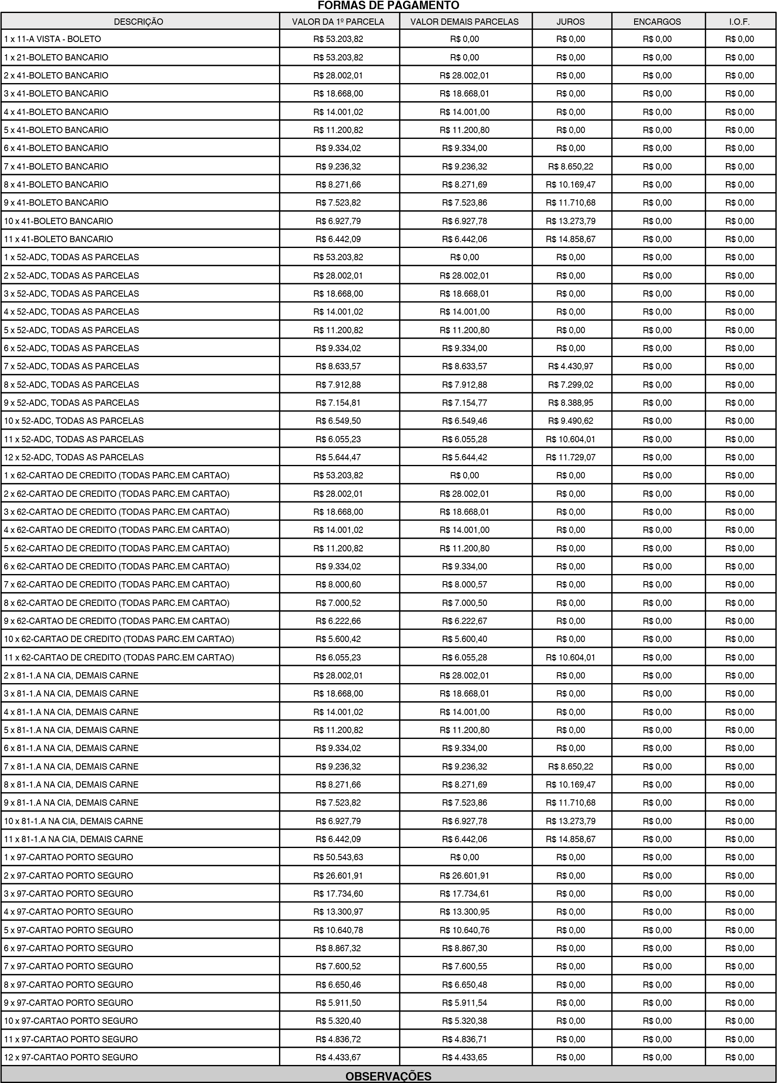
JFRJCAP202403289A
A aceitação da proposta de seguro está sujeita à análise do risco. O registro do produto é automático e não representa aprovação ou recomendação por parte da Susep. O segurado poderá consultar a
situação cadastral do corretor de seguros e da sociedade seguradora no sítio eletrônico www.susep.gov.br.
Este orçamento tem validade de 15 (quinze) dias corridos a contar da data de sua realização.
As condições contratuais/regulamento deste produto protocolizadas pela sociedade/entidade junto à Susep poderão ser consultadas no endereço eletrônico www.susep.gov.br. de acordo com o número de
processo constante da apólice/proposta.
Em atendimento à regulamentação vigente, informamos que incidem as alíquotas PIS 0,65%; COFINS 4,00%, sobre formação de preço.
JFRJCAP202403289A

PODER JUDICIÁRIO
JUSTIÇA FEDERAL
SEÇÃO JUDICIÁRIA DO RIO DE JANEIRO

PROCESSO JFRJ-EOF-2019/569 1/2

JFRJ-INC-2023/00203
TERMO ADITIVO Nº 04 AO CONTRATO Nº 32/2019 DE SEGURO DE IMÓVEIS, QUE FIRMAM A JUSTIÇA FEDERAL DE 1º GRAU NO RIO DE JANEIRO E A EMPRESA AXA SEGUROS SA.


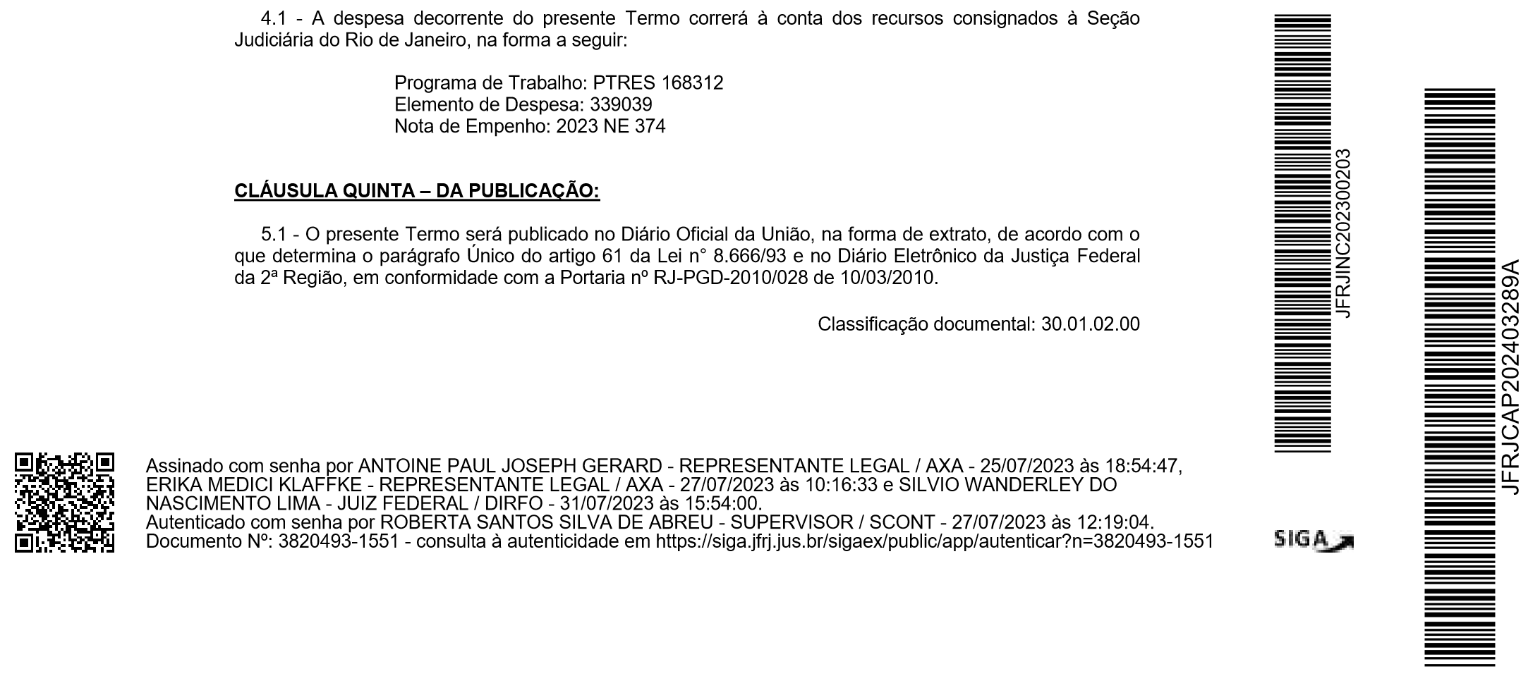
A JUSTIÇA FEDERAL DE 1º GRAU NO RIO DE JANEIRO, com sede na Av. Almirante Barroso, 78, Centro, Rio de Janeiro/RJ, , inscrita no CNPJ sob o n° 05.424.540/0001-16, neste ato representada pelo Juiz Federal – Diretor do Foro em Exercício, na forma da legislação, doravante denominada CONTRATANTE, e a empresa AXA SEGUROS S.A., estabelecida na Av. Presidente Juscelino Kubitschek, 1600, 15º Andar, Conjunto Comercial 151, Vila Nova Conceição, São Paulo/SP, inscrita no CNPJ sob o n° 19.323.190/0001-06, representada neste ato pelo Sr. Antoine Paul Joseph Gerard e pela Sra. Erika Medici Klaffke, doravante denominada CONTRATADA, tendo em vista o decidido no referido Processo Administrativo, em consequência do Pregão Eletrônico nº 45/2019, fundamentado na Lei nº 10.520/02, Lei nº 12.846/13, Decreto nº 3.555/00, Decreto nº 1024/19, Lei Complementar nº 123/06, alterada pela Lei Complementar nº 147/14, firmam o presente Termo, sujeitas as partes às normas da Lei nº 8.666/93 e suas alterações, mediante as cláusulas a seguir:

CLÁUSULA PRIMEIRA – DO OBJETO:

1.1 - Prorrogação da vigência do Contrato por 12 (doze) meses, em conformidade com a proposta apresentada pela empresa contratada, datada de 15/06/2023, que integra o presente Termo.

CLÁUSULA SEGUNDA – DA VIGÊNCIA:

2.1 - Fica prorrogado o prazo estabelecido na Cláusula Sexta do Contrato a partir das 24 horas do dia 08/08/2023 até às 24 horas do dia 08/08/2024, na forma autorizada pelo artigo 57, inciso II da Lei 8.666/93.

CLÁUSULA TERCEIRA – DO PREÇO:

3.1 - O valor deste Termo Aditivo é de R$ 43.900,00 (quarenta e três mil e novecentos reais);

3.2 - Fica alterado o valor global da contratação para R$ 239.012,06 (duzentos e trinta e nove mil, doze reais e seis centavos), inclusos todos os impostos e taxas vigentes.

CLÁUSULA QUARTA – DA DOTAÇÃO ORÇAMENTÁRIA:

PODER JUDICIÁRIO
JUSTIÇA FEDERAL
SEÇÃO JUDICIÁRIA DO RIO DE JANEIRO

PROCESSO JFRJ-EOF-2019/569 2/2

CLÁUSULA SEXTA – DA RATIFICAÇÃO:

6.1 - Continuam em vigor as demais cláusulas do Contrato e de seus aditamentos.

E, por estarem assim ajustadas, assinam as partes o Termo Aditivo nº 04.

_______________________________________________ Silvio Wanderley do Nascimento Lima

Juiz Federal – Diretor do Foro em Exercício
JUSTIÇA FEDERAL DE 1º GRAU NO RIO DE JANEIRO

_____________________________________________ Antoine Paul Joseph Gerard AXA SEGUROS S.A.

______________________________________________ Erika Medici Klaffke
AXA SEGUROS S.A.

07/05/2024, 14:12 BCB - Calculadora do cidadão
Acesso público Calculadora do cidadão
Início

Calculadora do cidadão
07/05/2024 - 14:12
Correção de valores [CALFW0302]
Resultado da Correção pelo IPCA (IBGE)
Dados básicos da correção pelo IPCA (IBGE)
Dados informados
Data inicial 08/2023 Data final 03/2024
Valor nominal R$ 0,00 ( REAL )
Dados calculados
Índice de correção no período 1,03017350 Valor percentual correspondente 3,017350 %
Valor corrigido na data final R$ 0,00 ( REAL )
*O cálculo da correção de valores pelo IGP-M foi atualizado e está mais preciso. Saiba mais clicando aqui.
JFRJCAP202403289A
https://www3.bcb.gov.br/CALCIDADAO/publico/corrigirPorIndice.do?method=corrigirPorIndice 1/1
PODER JUDICIÁRIO JUSTIÇA FEDERAL
SEÇÃO JUDICIÁRIA DO RIO DE JANEIRO

ANÁLISE DE RISCO SIGA Nº JFRJ-FOR-2024/01753
ANÁLISE DE RISCO
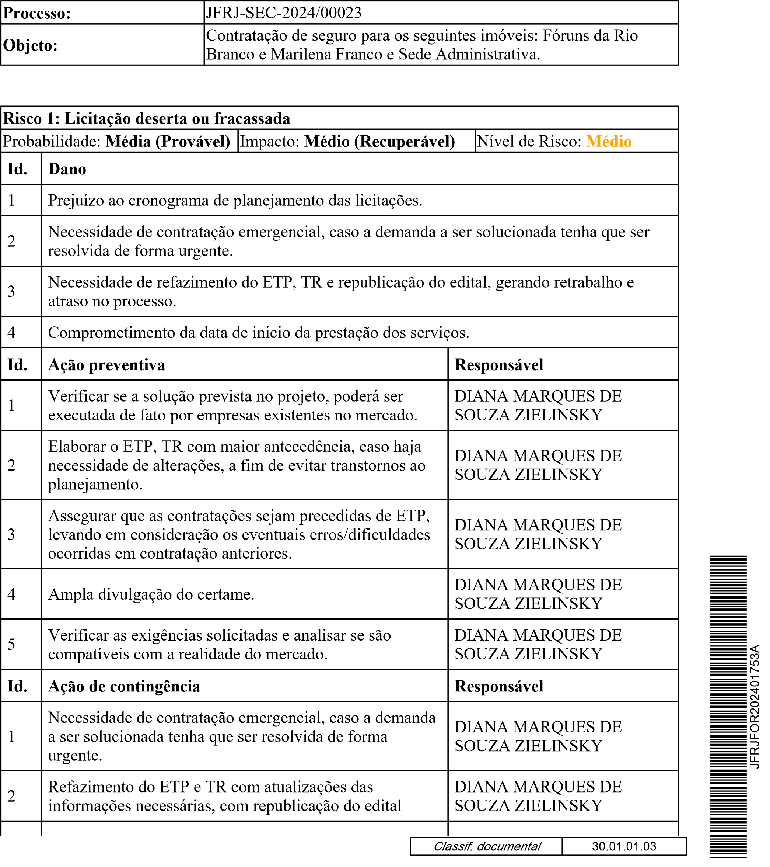
PODER JUDICIÁRIO
JUSTIÇA FEDERAL
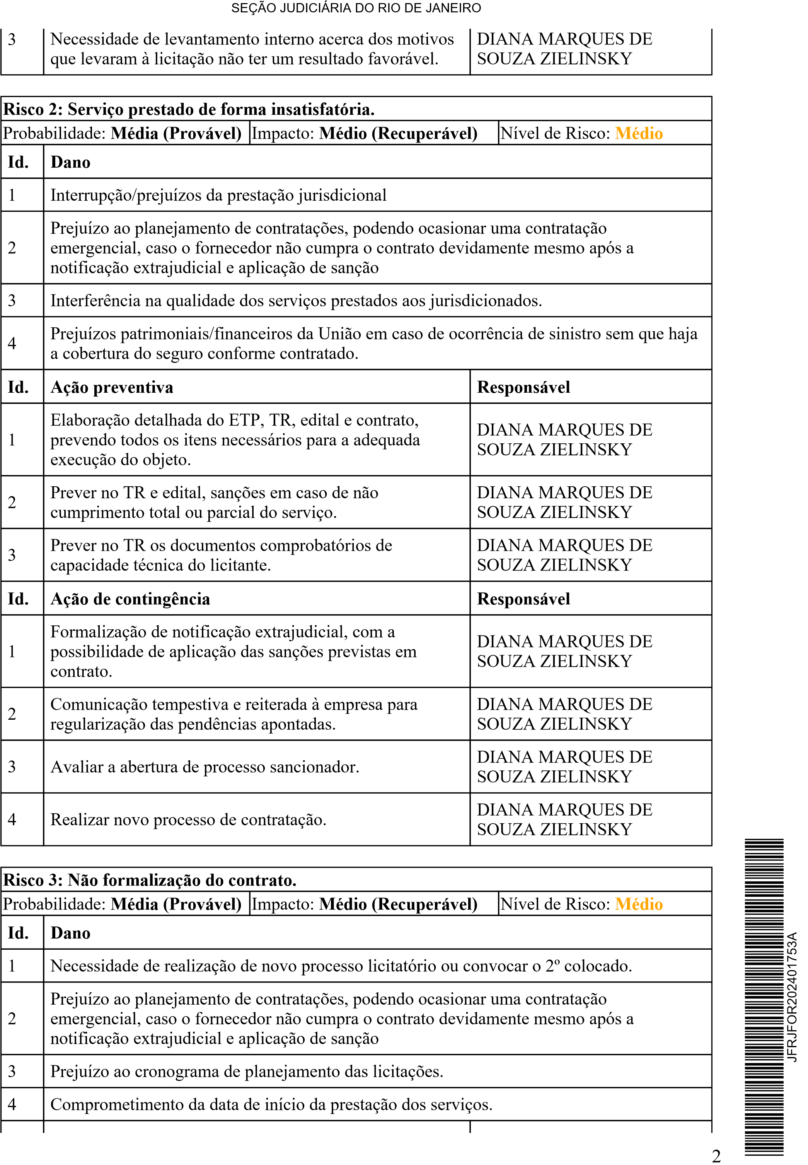
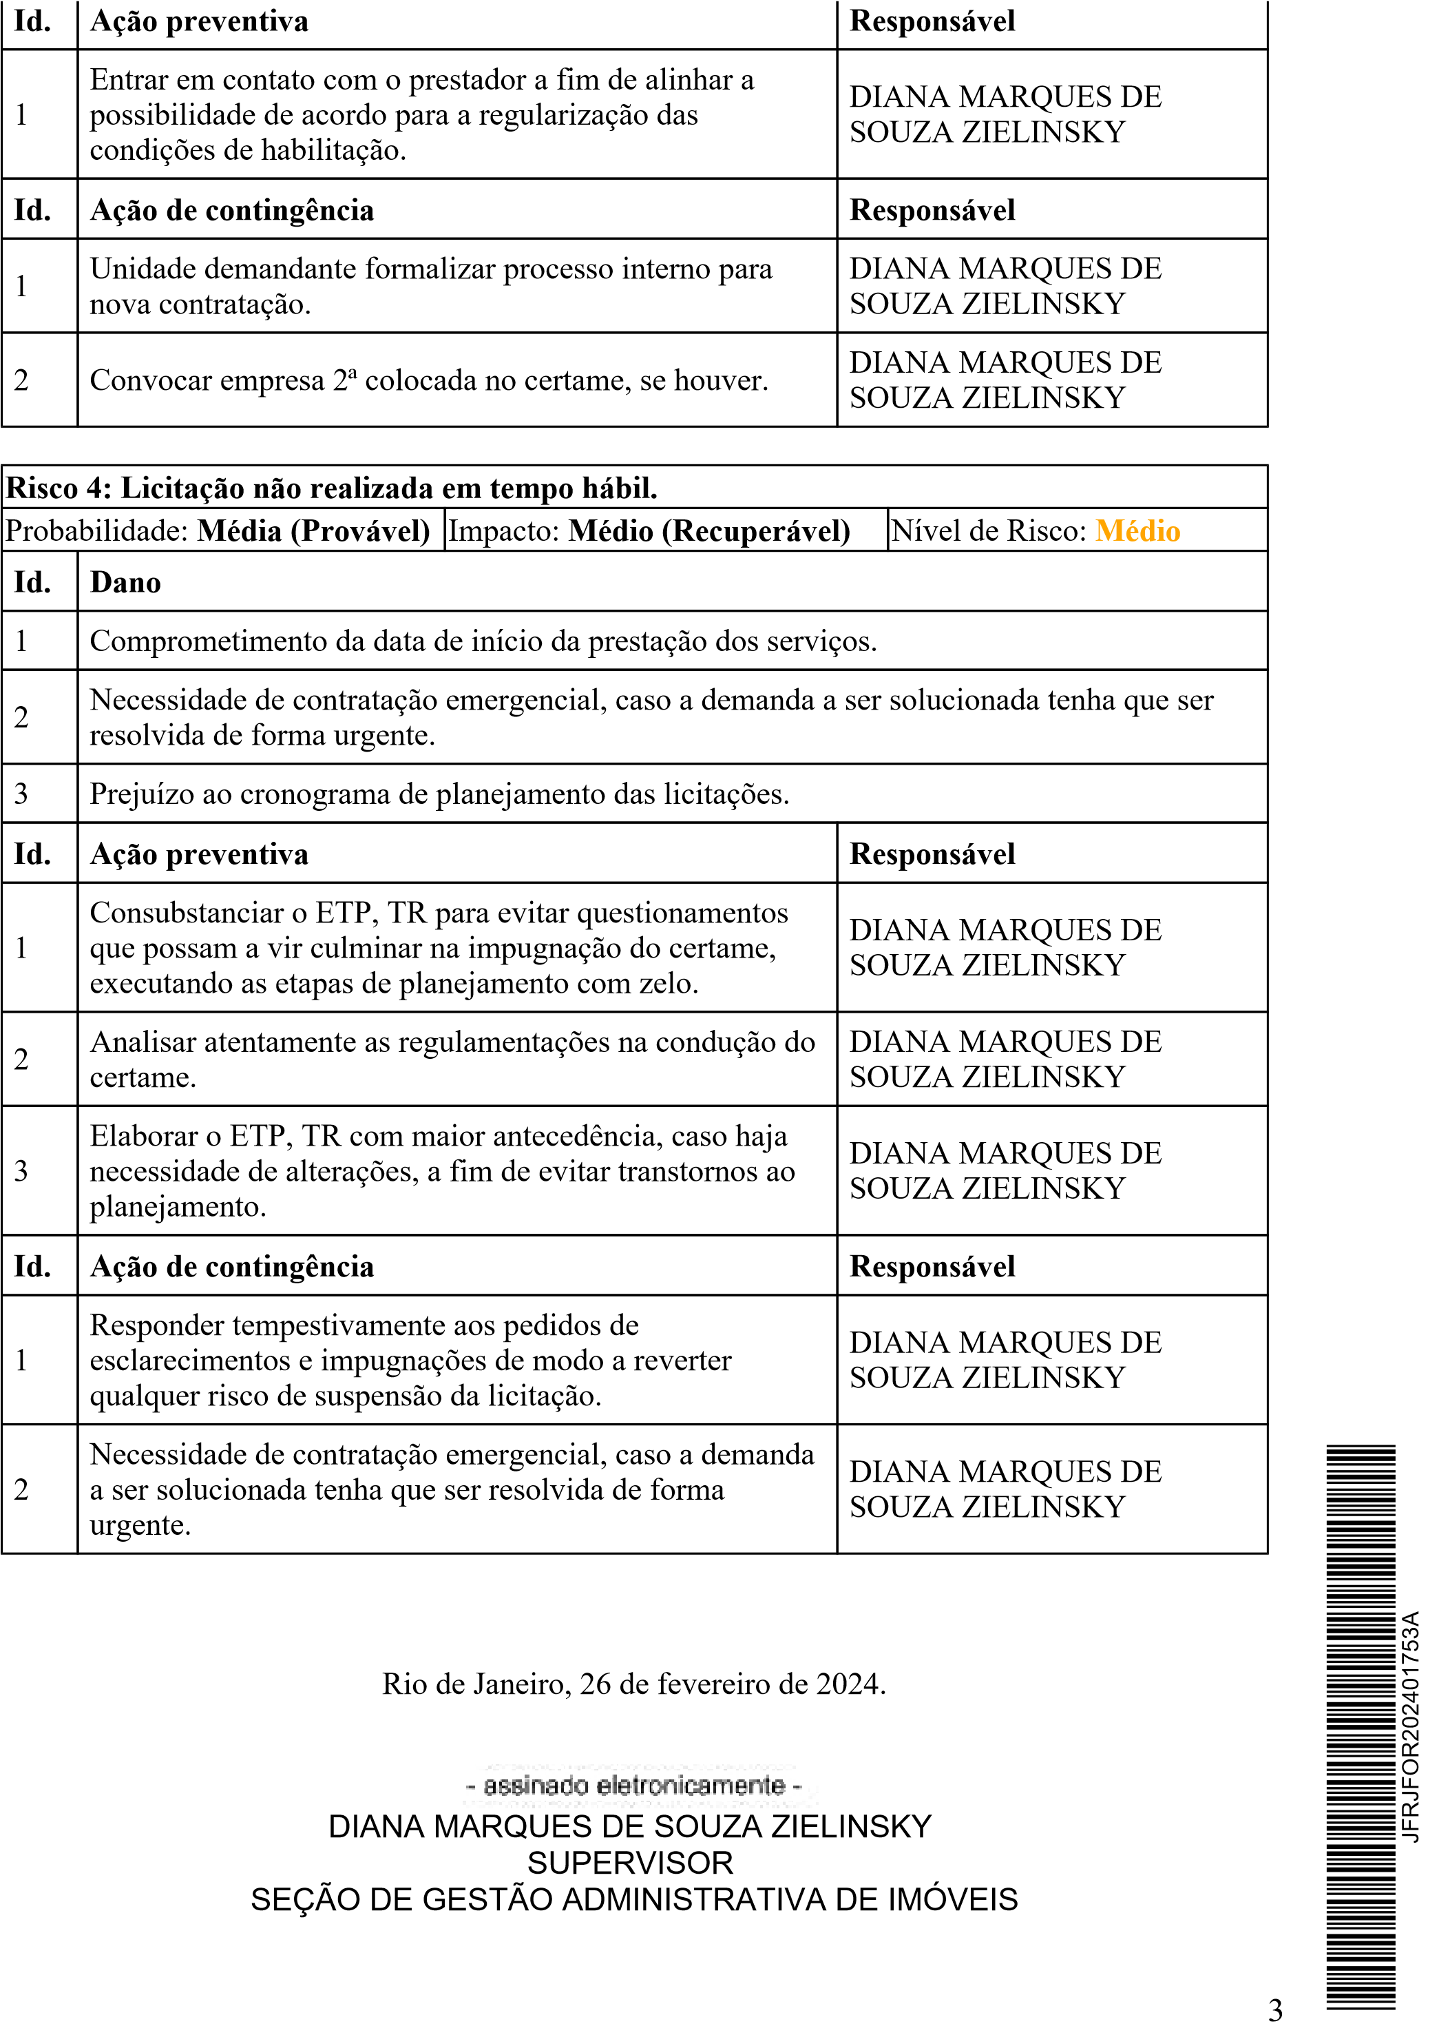
PODER JUDICIÁRIO JUSTIÇA FEDERAL
SEÇÃO JUDICIÁRIA DO RIO DE JANEIRO
- ESTUDOS TÉCNICOS PRELIMINARES - SJRJ Nº JFRJ-ETP-2024/00026
Rio de Janeiro, 23 de fevereiro de 2024.
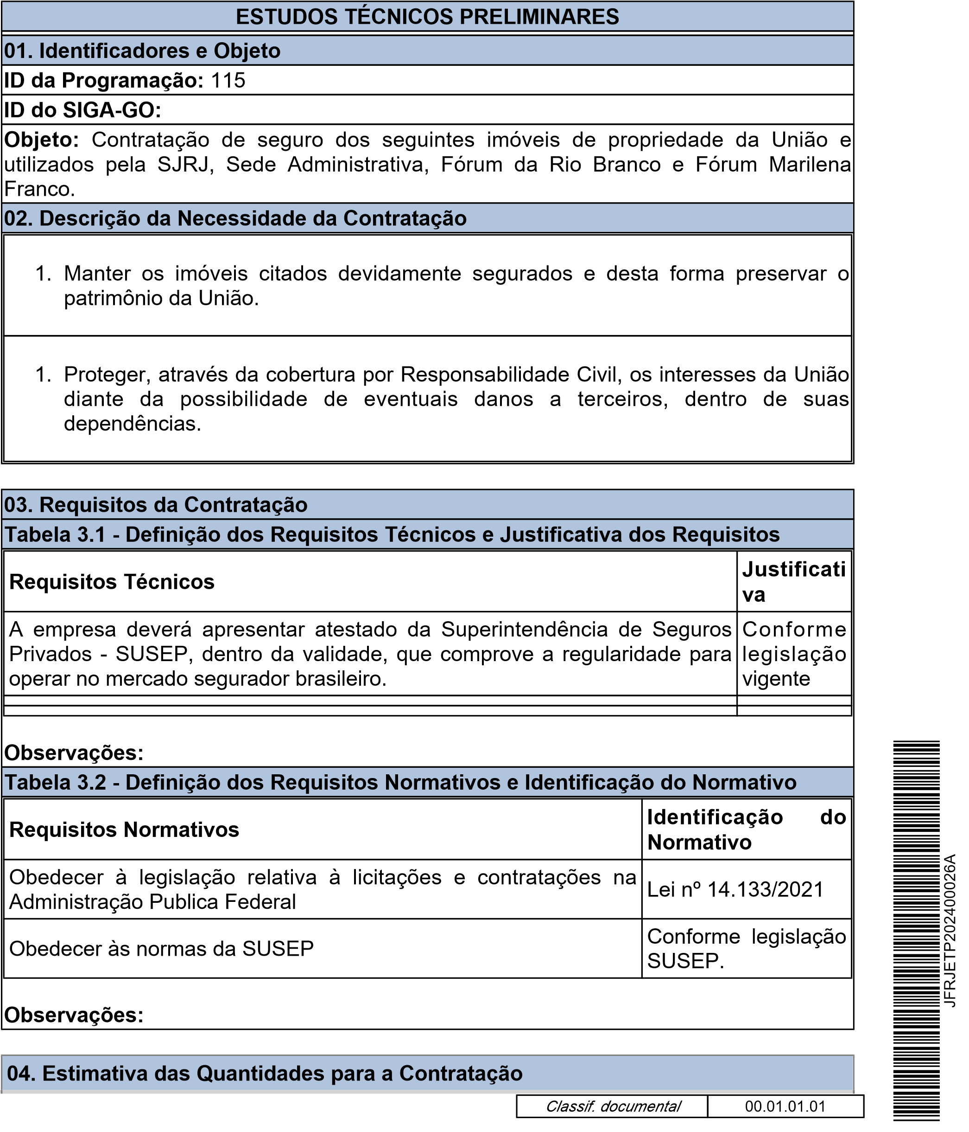
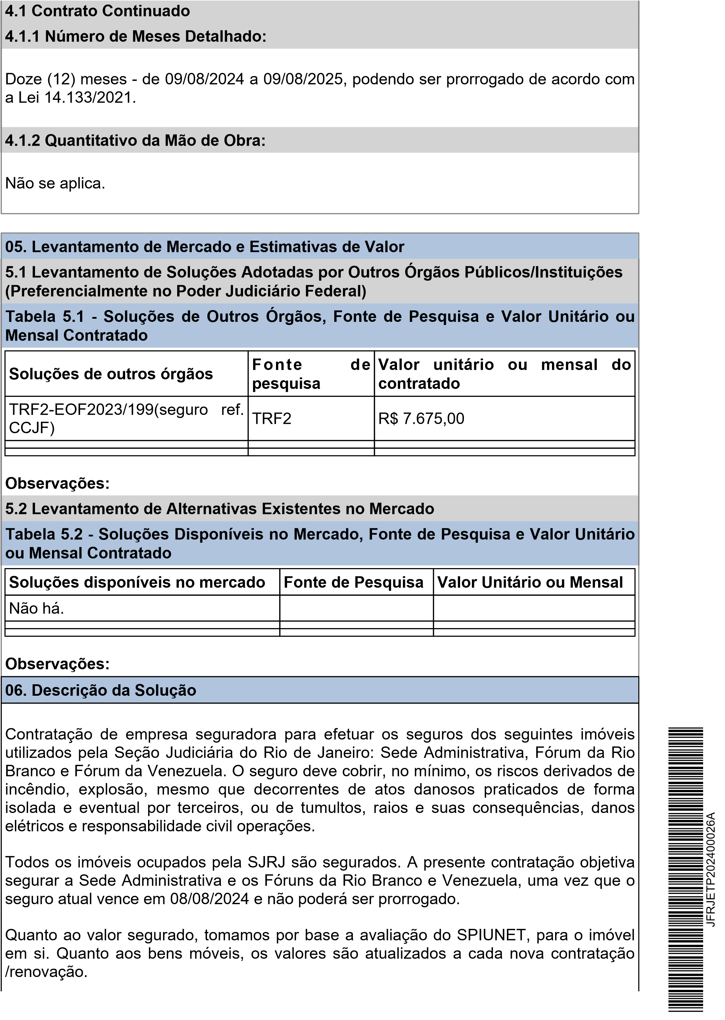
PODER JUDICIÁRIO
JUSTIÇA FEDERAL
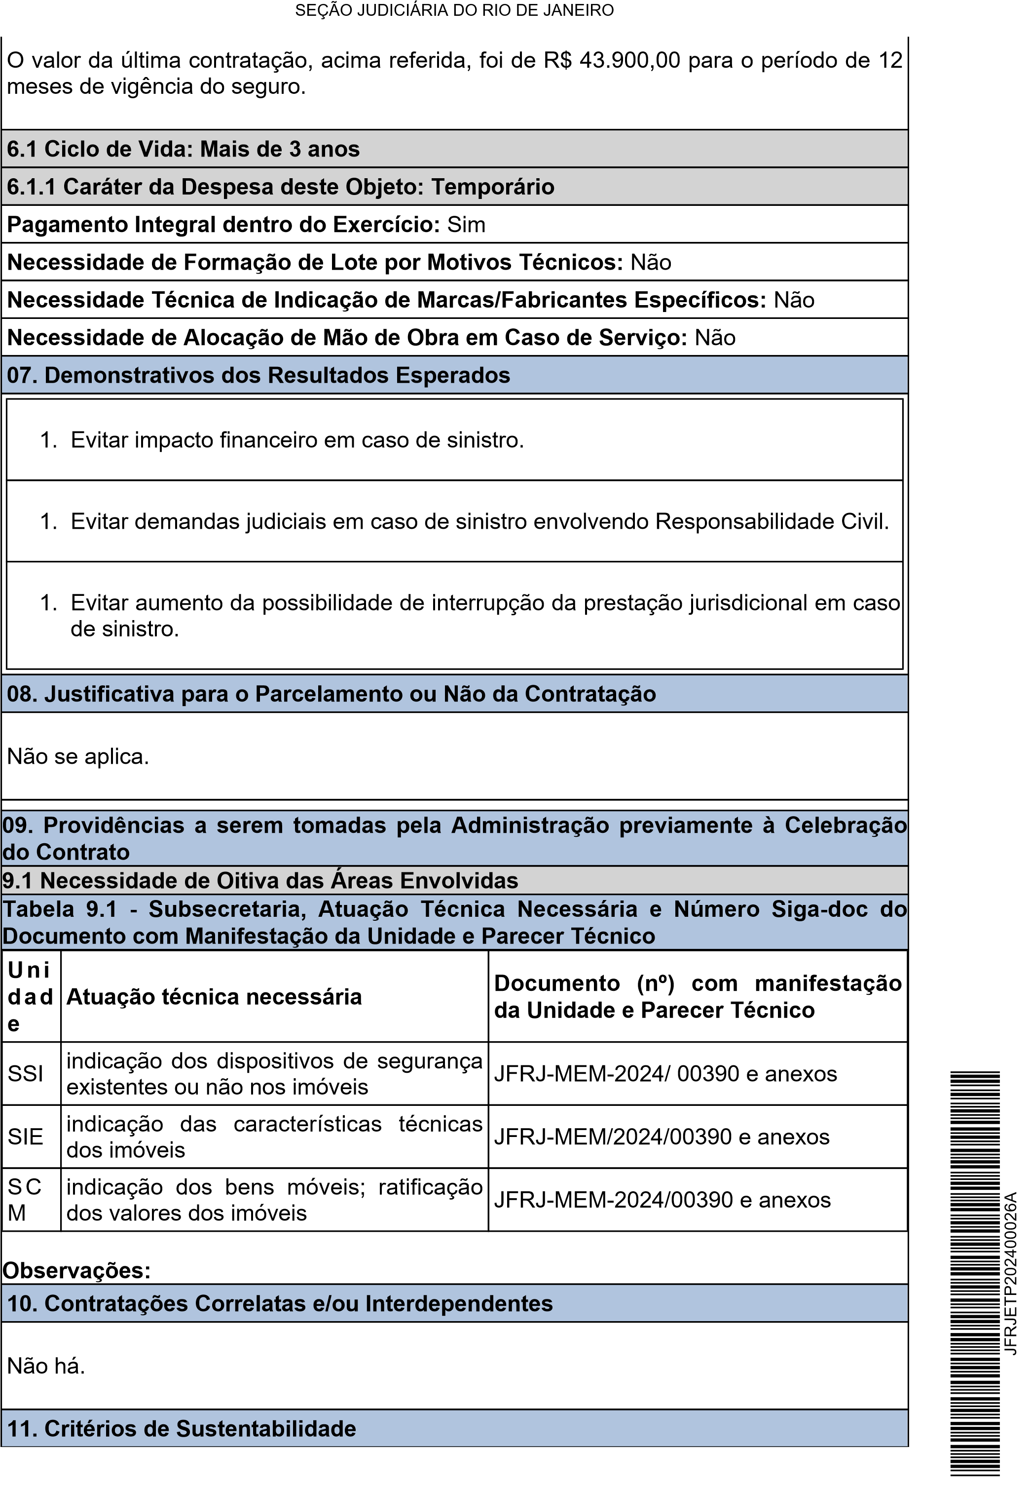
Por se tratar de expectativa de indenização financeira em caso de sinistro, não se aplica.
12
. Impactos Ambientais
Por se tratar de expectativa de indenização financeira em caso de sinistro, não se aplica.
13
. Contratação Anterior/Processo Administrativo
JFRJ-EOF-2019/00569
14
. Parecer Conclusivo sobre a Viabilidade da Contratação
Opino pela adequação da contratação para o atendimento da necessidade a que se
destina.
De acordo. Encaminho este formulário para apreciação.
DIANA MARQUES DE SOUZA ZIELINSKY
JFRJETP202400026A
SUPERVISOR
FATIMA AUXILIADORA RONCATO DA SILVA
Diretora em exercício da SGS
PODER JUDICIÁRIO JUSTIÇA FEDERAL
SEÇÃO JUDICIÁRIA DO RIO DE JANEIRO

PARECER SIGA Nº JFRJ-PAR-2024/01706
Referência: Solicitação Eletrônica de Contratação Nº JFRJ-SEC-2024/00023, 22/02/24 - JFRJ.
Assunto: Licitação
Sra. Diretora da Secretaria Geral,
Trata-se de procedimento licitatório, com fulcro nas Leis nº 14.133/2021, nº 12.846/2013 e na Lei Complementar nº 123/2006, alterada pela Lei Complementar nº 147 /2014, na modalidade Pregão Eletrônico, para contratação de empresa seguradora para efetuar seguro para os imóveis utilizados pela Seção Judiciária do Rio de Janeiro na Av. Almirante Barroso, Av. Rio Branco (Anexos I e II) e Av. Venezuela (Blocos A e B), em consonância com as justificativas, formulário de ESTUDOS TÉCNICOS PRELIMINARES - SJRJ Nº JFRJ-ETP-2024/00026 e TERMO DE REFERÊNCIA Nº JFRJ-TER-2024 /00205 (29/05/2024), que substituiu o TERMO DE REFERÊNCIA Nº JFRJ-TER-2024 /00054, elaborados pelo Subsecretaria de Gestão de Serviços.
Frise-se que a pertinência do objeto em epígrafe já foi avaliada pela Administração, tendo sido aprovada sua continuidade e registrado o código identificador ID MEDIAWIKI: 69, conforme informado na última versão de TERMO DE REFERÊNCIA Nº JFRJ-TER-2024/00205 (29/05/2024).
Classif. documental
30.01.01.03
JFRJPAR202401706A
Do formulário ESTUDOS TÉCNICOS PRELIMINARES - SJRJ Nº JFRJ-ETP2024/00026, extraímos:
Objeto: Contratação de seguro dos seguintes imóveis de propriedade da União e utilizados pela SJRJ, Sede Administrativa, Fórum da Rio Branco e Fórum Marilena Franco.

02. Descrição da Necessidade da Contratação
1. Manter os imóveis citados devidamente segurados e desta forma preservar o patrimônio da União.
1. Proteger, através da cobertura por Responsabilidade Civil, os interesses da União diante da possibilidade de eventuais danos a terceiros, dentro de suas dependências.
03. Requisitos da Contratação
Tabela 3.1 - Definição dos Requisitos Técnicos e Justificativa dos Requisitos

Requisitos Técnicos
A empresa deverá apresentar atestado da Superintendência de Seguros Privados - SUSEP segurador brasileiro.

06. Descrição da Solução
Contratação de empresa seguradora para efetuar os seguros dos seguintes imóveis utilizad O seguro deve cobrir, no mínimo, os riscos derivados de incêndio, explosão, mesmo que d consequências, danos elétricos e responsabilidade civil operações.
Todos os imóveis ocupados pela SJRJ são segurados. A presente contratação objetiva se 08/08/2024 e não poderá ser prorrogado.
Quanto ao valor segurado, tomamos por base a avaliação do SPIUNET, para o imóvel em s
O valor da última contratação, acima referida, foi de R$ 43.900,00 para o período de 12 mes
Foi juntado formulário de ANÁLISE DE RISCO SIGA Nº JFRJ-FOR-2024 /01753 que anota 4 riscos e danos prováveis, em nível médio.
JFRJPAR202401706A
A AGLI/SCM solicitou o seguinte (DESPACHO SIGA Nº JFRJ-DES-2024 /06261):
Tendo em vista que no TR juntado há menção a 3 (três) imóveis distintos em que há a necessidade de precificação em separado de cada um deles, deve ser juntado TR com a numeração de cada imóvel, perfazendo um único grupo logo na tabela do item 1.1. Exemplo: 1/G1 - Imóvel XX, 2/G1 - Imóvel XXX e 3/G1 - Imóvel XXXX.
Após, solicito devolução à AGLI para prosseguimento e pesquisa de preços.
Após juntada do TERMO DE REFERÊNCIA Nº JFRJ-TER-2024/00055 ( 27/02/2024), a Subsecretaria de Contratações e Material/Seção de Cotação elaborou pesquisa de preços de mercado, conforme mapa de preços datado de 07/05/2024 (JFRJCAP202403289), em que ficou registrado que, após consulta ao site de compras governamentais, não foram encontradas contratações semelhantes nos últimos 180 dias.
A Supervisão da SECOT/SCM informou o seguinte (DESPACHO SIGA Nº JFRJ-DES-2024/16123):
ASSESSORIA DE GOVERNANÇA DE LICITAÇÕES E
CONTRATAÇÕES,
Informo que a SEC foi recebida para pesquisa de preços em 27/02. Após consulta a diversas corretoras e seguradoras, o item 2 ficou com duas propostas porque a empresa Porto Seguro não cotou o seguro para o imóvel da Av. Rio Branco.
Tendo em vista o tempo necessário para marcação do do Pregão, encaminho mapa de preços e propostas juntados ao JFRJ-CAP-2024 /03289.
Em 07/05/2024, a Subsecretaria de Planejamento, Orçamento e Finanças
informou, conforme DESPACHO SIGA Nº JFRJ-DES-2024/16220, o que se segue:
De ordem, informo que a despesa consta da base contratual (EOF2019/01102), referente ao ID. 115 - SEGAI, com disponibilidade orçamentária, motivo pelo qual sugiro o prosseguimento.
Apresento a classificação orçamentária da despesa para análise pela SEACO:
- Ação: JC
- PTRES: 168.312
- Elemento de Despesa: 33.90.39.69
A Seção de Orientação e Conformidade Contábil (DESPACHO SIGA Nº JFRJDES-2024/16229) informou que a classificação orçamentária indicada pela SOF encontrase adequada.
JFRJPAR202401706A
A Coordenadoria de Contratações/SCM, solicitou à SGS o seguinte (DESPACHO SIGA Nº JFRJ-DES-2024/16397):
À SUBSECRETARIA DE GESTÃO DE SERVIÇOS,
De ordem, em atenção ao Termo de Referência solicito estipular prazo para o Recebimento Definitivo a partir do Provisório, para possibilitar a elaboração da Minuta de Contrato.
A Supervisão em exercício da SEGAI/SGS devolveu o dossiê informando a juntada de novo Termo de Referência (TERMO DE REFERÊNCIA Nº JFRJ-TER-2024 /00196, 22/05/2024), conforme DESPACHO SIGA Nº JFRJ-DES-2024/18523, a seguir transcrito:
À CONT,
De ordem, em atendimento ao despacho JFRJ-DES-2024/16397, informo que foi juntado ao presente expediente novo Termo de Referência JFRJ-TER-2024/00191 com a inclusão do prazo solicitado (no item 7.1).
A Direção da Subsecretaria de Contratações e Material encaminhou para
análise as minutas de Edital e Termo de Contrato (DESPACHO SIGA Nº JFRJ-DES-2024 /19130).
Mediante DESPACHO SIGA Nº JFRJ-DES-2024/19255, a Direção desta
Subsecretaria solicitou ajustes no termo de Referência, nos seguintes termos:
À SUBSECRETARIA DE GESTÃO DE SERVIÇOS,
Preliminarmente, para as seguintes adequações no TERMO DE REFERÊNCIA Nº JFRJ-TER-2024/00196:
    - Juntar Anexos A e B mencionados no tópico 1. CONDIÇÕESGERAIS DA CONTRATAÇÃO
    - item B - PRAZOS: alterar a redação para "O prazo de vigência dacontratação é o estabelecido na minuta de Termo de Contrato que integra o edital de licitação como anexo".
    - incluir numeração para as disposições dos tópicos alfabéticos (C, D,E, F) em 1. CONDIÇÕES GERAIS DA CONTRATAÇÃO. Exemplo:
C - DESCRIÇÃO DOS SERVIÇOS
C.1. Importância segurada: deverá obedecer aos valores relacionados no Anexo A, para cada imóvel, no estado em que se encontram.
C.2. Apuração do sinistro: no caso de sinistro será realizada vistoria em conjunto por pessoal técnico indicado pelas partes, visando à elaboração de laudo circunstanciado, para sua regulação e respectiva liquidação. Nos últimos 05 (cinco) anos não houve sinistro.
JFRJPAR202401706A
C.3.Prêmios: Os prêmios correspondentes aos seguros deverão ser calculados sobre os valores das importâncias seguradas para as coberturas relacionadas no Anexo A, levando-se em conta as condições de segurança apresentadas no Anexo B.
C.4.Franquia: Deverá ser de, no máximo, 10% (dez por cento) dos prejuízos indenizáveis, com um mínimo de R$ 5.000,00 (cinco mil reais).
C.5. Indenizações: O prazo para liquidação dos sinistros é limitado a 30 (trinta) dias, contados a partir da entrega de todos os documentos básicos previstos no art. 41 da Circular SUSEP 621/2021.
C.6. Coberturas: As coberturas deverão ser concedidas na modalidade de 1º (primeiro) risco relativo para todos os imóveis.
C.7.Responsabilidade Civil: O limite máximo para cobertura é de R$ 2.400.000,00 (dois milhões e quatrocentos mil reais), compartilhado entre todos os imóveis.
  - Item D - OBRIGAÇÕES DA CONTRATADA:
  - Alterar o texto em negrito para “do Termo de Contrato”: Fornecer aapólice de seguro, devidamente assinada pelo representante legal junto à SUSEP, no prazo máximo de 15 (quinze) dias, após o início da respectiva cobertura, valendo entre esta data e a da emissão da apólice a proposta de seguro a ser emitida juntamente com a assinatura deste instrumento.
  - 2. FUNDAMENTAÇÃO E DESCRIÇÃO DA NECESSIDADE DACONTRATAÇÃO:
  - 2.2. Verificar ID no PCA 2024, não localizado em Portal Nacional deContratações Públicas (pncp.gov.br)
  - 7. CRITÉRIOS DE MEDIÇÃO E DE PAGAMENTO
  - 7.1. Recebimento do Objeto: incluir o texto em negrito na redação dorecebimento provisório: Provisoriamente: no ato da apresentação da Fatura/boleto e da Apólice de Seguro
  - Incluir os seguintes subitens:
7.4. No caso de controvérsia sobre a execução do objeto, quanto à dimensão, qualidade e quantidade, deverá ser observado o teor do art. 143 da Lei nº 14.133, de 2021, comunicando-se à empresa para emissão de Nota Fiscal no que pertine à parcela incontroversa da execução do objeto, para efeito de liquidação e pagamento.
7.5. Nenhum prazo de recebimento ocorrerá enquanto pendente a solução, pelo contratado, de inconsistências verificadas na execução do objeto ou no instrumento de cobrança.
JFRJPAR202401706A
- Item 9 - ESTIMATIVAS DO VALOR DA CONTRATAÇÃO:
- 9.1: alterar a redação para "O valor estimado da contratação é oprevisto no Edital de Licitação";
- 11. SANÇÕES ADMINISTRATIVAS:
- Incluir, antes da tabela, o seguinte subitem:
- 11.1. Condutas passíveis de sanções, conforme Portaria n. JFRJPGD-2022/00034 da Direção do Foro da Seção Judiciária do Rio de Janeiro:
- Após a 2ª tabela, substituir os parágrafos redigidos pelos seguintessubitens:
- 11.2. A inexistência de conduta expressamente definida e classificadano Termo de Referência não exime o Particular do cumprimento integral das obrigações assumidas.
- 11.3. A classificação da conduta que não conste expressamente noTermo de Referência incumbe à gestão e/ou fiscalização contratual, por ocasião do descumprimento de qualquer item constante do Edital, Termo de Referência ou Contrato.
- 11.4. No caso de descumprimento injustificado de qualquer prazofixado pela Administração, poderá ser aplicada multa moratória, à proporção de 0,3% (zero vírgula três por cento) por dia de atraso, calculada à base de juros compostos, observadas as seguintes condições:
- 11.4.1. A multa de mora incidirá sobre a parcela em atraso e poderáser acumulada com quaisquer das demais sanções previstas nesta Portaria.
- 11.4.2. O percentual acumulado da multa de mora ficará limitado a30% (trinta por cento) do valor contratual.
- 11.4.3. Os casos de atrasos superiores a 50% (cinquenta por cento) do prazo contratado poderão importar, além da aplicação da multa moratória máxima fixada na alínea anterior, atribuição de pontuação equivalente a uma falta de leve a gravíssima, à proporção da importância da parcela concretamente inadimplida.
- 11.5. Poderão ser aplicadas as demais sanções previstas na PortariaNº JFRJ-PGD-2022/00034 da Direção do Foro da Seção Judiciária do Rio de Janeiro.
Através do DESPACHO SIGA Nº JFRJ-DES-2024/19784, a Supervisão em
exercício da SEGAI/SGS informou o seguinte:
À SJA,
JFRJPAR202401706A
De ordem, em atendimento ao despacho JFRJ-DES-2024/19255, encaminho o presente expediente informando juntada do JFRJ-TER2024/00205 com as alterações solicitadas e respectivos anexos inclusos.
Em 29/05/2024, consta a juntada da última versão do Termo de Referência JFRJ-TER-2024/00205.
Preliminarmente, cabe ressaltar que a Lei Complementar Nº 123/2006,
alterada pela Lei Complementar nº 147/2014, em seu art. 48, prevê que a licitação com itens de valor até R$ 80.000,00 deve ser efetuada com exclusividade para microempresas e empresas de pequeno porte, entretanto, a exclusividade não é absoluta, como no caso da atividade de seguros, consoante § 4º, inciso VIII, do Art. 3º da Lei Complementar Nº 123/2006, in verbis:
§ 4º Não poderá se beneficiar do tratamento jurídico diferenciado previsto nesta Lei Complementar, incluído o regime de que trata o art. 12 desta Lei Complementar, para nenhum efeito legal, a pessoa jurídica:
[...]
VIII - que exerça atividade de banco comercial, de investimentos e de desenvolvimento, de caixa econômica, de sociedade de crédito, financiamento e investimento ou de crédito imobiliário, de corretora ou de distribuidora de títulos, valores mobiliários e câmbio, de empresa de arrendamento mercantil, de seguros privados e de capitalização ou de previdência complementar;
Outrossim, cabe destacar que a empresa seguradora não apresenta nota
fiscal de serviços, consoante dispõe o Art. 758 do código Civil, in verbis:
Art. 758. O contrato de seguro prova-se com a exibição da apólice ou do bilhete do seguro, e, na falta deles, por documento comprobatório do pagamento do respectivo prêmio.
Assim sendo, em relação às minutas de Edital e de Termo de Contrato,
cumpre-me informar que atendem aos dispositivos legais em vigor, com fulcro nas Leis nº 14.133/2021, nº 12.846/2013 e na Lei Complementar nº 123/2006, alterada pela Lei Complementar nº 147/2014, cabendo sugerir as seguintes adequações:
Edital:
- Excluir a frase "Alterar a redação para" no item 9.6;
-Alterar a referência para Anexo IV em:
- - DAS PENALIDADES
12.1 – A aplicação está disciplinada pela Portaria JFRJ-PGD-2022/00034,
conforme Anexo III deste Edital e item 11 do Anexo I (Termo de Referência). - Alterar no ANEXO II - PLANILHA DE PREÇOS MÁXIMOS: Item 3/G1
JFRJPAR202401706A
Minuta de Contrato:
Alterar a redação em CLÁUSULA SÉTIMA – DO RECEBIMENTO:
7.1 - Provisoriamente, no ato da apresentação da Fatura/Boleto e da Apólice
de Seguro observadas as condições estabelecidas no item 7.1 do Termo de Referência;
No que tange ao Anexo II - Planilha de Preços, parte integrante do Edital,
esclareço que os quantitativos e respectivos valores dos itens foram elaborados pela AGLI/Subsecretaria de Contratações e Material, unidade responsável pela análise prévia a eventual publicação do edital.
Ademais, sugerimos, oportunamente, o encaminhamento à SOF, tendo em vista a alteração de ID apontada na versão atualizado do TERMO DE REFERÊNCIA Nº JFRJ-TER-2024/00205:
2.2. O objeto da contratação está previsto no Plano de Contratações Anual 2024 conforme detalhamento a seguir:
I. ID do item no PCA: 69 (PCA publicado e aprovado no sítio eletrônico da JFRJ https://www.jfrj.jus.br/transparencia/licitacoes-e-contaspublicas/programacao-de-contratacoes.)
Por fim, designam-se os servidores na forma abaixo elencada para a gestão e
fiscalização dos contratos a serem firmados nos presentes autos, com fulcro no art. 117 da Lei nº 14.133/2021 (JFRJ-FOR-2024/01713):
JFRJPAR202401706A
GESTOR - CONTRATO |  | Titularidade Matrícula
Diana Marques de Souza Zielinsky |  | Titular 14316
Alexandre Ribeiro Rivello |  | Suplente 12929
FISCAL TÉCNICO - CONTRATO | Área de Atuação | Titularidade Matrícula
Alexandre Ribeiro Rivello | fiscalização técnica | Titular 12929
Eliana Mendes da Cunha Coelho |  | Suplente 13374
Diana Marques de Souza Zielinsky | fiscalização técnica | Titular 14316
Alexandre Ribeiro Rivello |  | Suplente 12929
É o Parecer.
Rio de Janeiro, 03 de junho de 2024.
GABRIELA ANDRADE CUNHA
ASSESSOR EM EXERCÍCIO
ASSESSORIA DE ANÁLISE DE CONTRATAÇÕES
LUCIANA BARÃO RODRIGUES
DIRETOR DE SUBSECRETARIA
SUBSECRETARIA JURÍDICO-ADMINISTRATIVA
PODER JUDICIÁRIO JUSTIÇA FEDERAL
SEÇÃO JUDICIÁRIA DO RIO DE JANEIRO

DESPACHO SIGA Nº JFRJ-DES-2024/20008
Referência: Solicitação Eletrônica de Contratação Nº JFRJ-SEC-2024/00023 , 22/02/24 - JFRJ.
Assunto: Licitação
Ratifico o PARECER SIGA Nº JFRJ-PAR-2024/01706 da ACON

/Subsecretaria Jurídico-Administrativa e aprovo as justificativas, ESTUDOS TÉCNICOS PRELIMINARES - SJRJ Nº JFRJ-ETP-2024/00026 e TERMO DE REFERÊNCIA Nº JFRJTER-2024/00205 (29/05/2024), que substituiu o TERMO DE REFERÊNCIA Nº JFRJ-TER2024/00054, elaborados pelo Subsecretaria de Gestão de Serviços, e autorizo o início de certame licitatório, com fulcro nas Leis nº 14.133/2021, nº 12.846/2013 e na Lei Complementar nº 123/2006, alterada pela Lei Complementar nº 147/2014, na modalidade Pregão Eletrônico, para contratação de empresa seguradora para efetuar seguro para os imóveis utilizados pela Seção Judiciária do Rio de Janeiro na Av. Almirante Barroso, Av. Rio Branco (Anexos I e II) e Av. Venezuela (Blocos A e B).
Classif. documental
30.01.01.03
LUCIENE DA CUNHA DAU
DIRETOR DE SECRETARIA
SECRETARIA GERAL
JFRJDES202420008A
Assinado com senha por LUCIENE DA CUNHA DAU - 03/06/2024 às 17:41:28.
Documento Nº: 4123221-7187 - consulta à autenticidade em https://siga.jfrj.jus.br/sigaex/public/app/autenticar?n=4123221-7187
Indico para Pregoeiro e servidores que deverão compor sua equipe de apoio
os servidores autorizados por meio da Portaria Nº JFRJ-PSG-2023/00002, de 12 de abril de 2023.
À Subsecretaria de Contratações e Material para prosseguimento, nos termos
do Parecer da Subsecretaria Jurídico-Administrativa.
Após, à Subsecretaria de Planejamento, Orçamento e Finanças, tendo em
vista a alteração de ID apontada na versão atualizado do TERMO DE REFERÊNCIA Nº JFRJ-TER-2024/00205: ID do item no PCA: 69 (PCA publicado e aprovado no sítio eletrônico da JFRJ https://www.jfrj.jus.br/transparencia/licitacoes-e-contas-publicas /programacao-de-contratacoes).
Rio de Janeiro, 03 de junho de 2024.

